УТВЕРЖДЕНА
постановлением администрации
города-курорта Кисловодска
от _______________
№ _______

АУКЦИОННАЯ ДОКУМЕНТАЦИЯ
на право заключения договоров на размещение нестационарных торговых объектов и нестационарных объектов по предоставлению услуг на территории городского округа города - курорта Кисловодска
(далее – аукционная документация)

1.Организатор аукциона – Администрация города-курорта Кисловодска в лице управления по торговле, общественному питанию и сервису.
2.Место нахождения и почтовый адрес организатора аукциона:
357700 г. Кисловодск, пр. Победы, 25, администрация города-курорта Кисловодска, 1 этаж, кабинет № 12.
3.Адрес электронной почты и сайта организатора:
e-mail: kom_torg@bk., официальный сайт администрации города-курорта Кисловодска www.kislovodsk-kurort.org.
4.Контактное лицо: Кравец Наталия Павловна.
Телефон 8(87937) 2-00-77.
5.Реквизиты решения о проведении аукциона – постановления администрации города Кисловодска от 12.12.2016 № 1376 «О порядке размещения нестационарных торговых объектов и нестационарных объектов по предоставлению услуг на территории городского округа города-курорта Кисловодска»» и от 31.10.2018 № 1004 «Об утверждении схем размещения нестационарных торговых объектов и нестационарных объектов по предоставлению услуг на земельных участках, в зданиях, строениях, сооружениях, находящихся в муниципальной собственности города-курорта Кисловодска или земельных участках, государственная собственность на которые не разграничена» (в редакции постановления от 12.09.2019 № 1045).
6.Существенными условиями договора являются предмет (лот) и цена открытого аукциона. Аукционная документация и проект договора с приложениями размещены на официальном сайте администрации города-курорта Кисловодска www.kislovodsk-kurort.org в разделе Городская власть/ Управление по торговле, общественному питанию и сервису.
7.Перечень лотов, определенных для проведения 02 декабря 2019 года открытого аукциона № 20 на право заключения договоров на размещение нестационарных торговых объектов и нестационарных объектов по предоставлению услуг на территории городского округа города-курорта Кисловодска, указаны в таблице.
8.«Шаг аукциона» составляет 5 % от начальной цены аукциона.
9.Требования к участникам аукциона.
Участником аукциона может быть юридическое лицо независимо от организационно-правовой формы, формы собственности, места происхождения капитала или индивидуальный предприниматель, в отношении которых, не проведены процедуры:
- ликвидации юридического лица и банкротства в отношении юридического лица, индивидуального предпринимателя;
- приостановления деятельности юридического лица, индивидуального предпринимателя в порядке, предусмотренном Кодексом РФ об административных правонарушениях.
10.Требования к оформлению заявки на участие в аукционе.
Заявка на участие в открытом аукционе на право заключения договоров на размещение нестационарных торговых объектов и нестационарных объектов по предоставлению услуг на территории городского округа города-курорта Кисловодска (далее - аукцион) подается претендентом на участие в аукционе (далее - претендент) в сроки и по форме (приложение 1), которые установлены аукционной документацией.
Заявка на участие в аукционе должна содержать сведения и документы о заявителе, подавшем такую заявку:
10.1.Фирменное наименование (наименование), сведения об организационно-правовой форме, о месте нахождения, почтовый адрес (для юридического лица), фамилия, имя, отчество, паспортные данные, сведения о месте жительства индивидуального предпринимателя, номер контактного телефона.
10.2.Полученную не ранее чем за шесть месяцев до даты размещения на официальном сайте извещения о проведении аукциона выписку из единого государственного реестра юридических лиц или нотариально заверенную копию такой выписки (для юридических лиц), выписку из единого государственного реестра индивидуальных предпринимателей или нотариально заверенную копию такой выписки (для индивидуальных предпринимателей).
10.3.Документ, подтверждающий полномочия лица на осуществление действий от имени заявителя - юридического лица (копия решения о назначении или об избрании либо приказа о назначении физического лица на должность, в соответствии с которым такое физическое лицо обладает правом действовать от имени заявителя без доверенности (далее - руководитель). В случае если от имени заявителя действует иное лицо, заявка на участие в аукционе должна содержать также доверенность на осуществление действий от имени заявителя, заверенную печатью заявителя и подписанную руководителем заявителя (для юридических лиц) или уполномоченным этим руководителем лицом, либо нотариально заверенную копию такой доверенности. В случае если указанная доверенность подписана лицом, уполномоченным руководителем заявителя, заявка на участие в аукционе должна содержать также документ, подтверждающий полномочия такого лица.
10.4.Копию учредительных документов, заверенную надлежащим образом (для юридических лиц).
10.5.Копию паспорта с 1 по 4 страницу (для индивидуальных предпринимателей).
10.6.Заявление о принадлежности претендента к субъектам малого и среднего предпринимательства (в случае, если аукцион объявлен для субъектов малого и среднего предпринимательства) (приложение 2).
10.7.Заявление об отсутствии решения о ликвидации заявителя - юридического лица, об отсутствии решения арбитражного суда о признании заявителя - юридического лица, индивидуального предпринимателя банкротом и об открытии конкурсного производства, об отсутствии решения о приостановлении деятельности заявителя в порядке, предусмотренном Кодексом Российской Федерации об административных правонарушениях (приложение 3).
10.8.Фотографии (эскизы) предполагаемых к установке объектов, отвечающих требованиям, указанным в приложениях к проекту договора.
10.9. Опись представленных документов (приложение 4).
Претендент вправе подать только одну заявку на участие в аукционе в отношении каждого лота.
Прием заявок на участие в аукционе прекращается в указанный в извещении срок.
Каждая заявка на участие в аукционе, поступившая в срок, указанный в извещении о проведении аукциона, регистрируется организатором аукциона.
По требованию претендента организатор аукциона выдает расписку в получении такой заявки с указанием даты и времени ее получения.
Полученные после окончания установленного срока приема заявок на участие в аукционе заявки не рассматриваются и в тот же день возвращаются соответствующим претендентам.
Претендент может отозвать заявку путем письменного уведомления организатора аукциона до дня окончания приема заявок.
В случае, если по окончанию срока подачи заявок на участие в аукционе в отношении какого-либо из лотов подана только одна заявка или не подано ни одной заявки, аукцион признается несостоявшимся в отношении тех лотов, по которым подана только одна заявка или не подано ни одной заявки.
Заявки на участие в аукционе в форме электронных документов не принимаются.
Заявка должна быть подготовлена по формам, утвержденным аукционной документацией, при этом в формах должны быть заполнены все требуемые сведения. Ячейки или строки, не содержащие информацию, должны содержать слово «нет». Наличие пустых ячеек и строк не допускается. Сведения в формы впечатываются на печатной машинке, набираются на компьютере или вписываются от руки синими, черными или фиолетовыми чернилами.
Подчистки и исправления в формах и документах, входящих в состав заявки на участие в аукционе, не допускаются, за исключением исправлений, скрепленных печатью и заверенных подписью уполномоченного лица претендента (для юридических лиц) или собственноручно заверенных претендентом (для индивидуальных предпринимателей).
При подготовке заявки и документов, входящих в состав заявки на участие в аукционе, не допускается применение факсимильных подписей.
Предоставление заявки и документов, входящих в состав заявки с отклонением от установленных аукционной документацией порядка и формы, расценивается комиссией как несоответствие заявки на участие в аукционе требованиям, установленным документацией об аукционе.
11.Требования о внесении задатка не установлены.
12.Организатор аукциона вправе внести изменения в извещение о проведении аукциона, документацию об аукционе. Изменения публикуются не менее чем за 5 рабочих дней до окончания срока подачи заявок и имеют для претендентов обязательную силу.
13.Организатор аукциона вправе отказаться от проведения аукциона не позднее, чем за пять дней до даты окончания срока подачи заявок на участие в аукционе. Извещение об отказе от проведения аукциона размещается на официальном сайте.
14.Срок, в течение которого победитель аукциона должен подписать договор на размещение объекта:
- победитель аукциона и организатор аукциона в срок, составляющий не менее десяти дней со дня размещения на официальном сайте протокола аукциона подписывают договор на размещение объекта, к которому прикладывается ситуационный план размещения и архитектурное решение объекта;
- единственный участник аукциона и организатор аукциона в срок, составляющий не менее десяти дней со дня размещения на официальном сайте протокола рассмотрения заявок на участие в аукционе в случае, если аукцион признан несостоявшимся по причине подачи единственной заявки на участие в аукционе, либо признания участником аукциона только одного заявителя, подписывают договор на размещение объекта, к которому прикладывается ситуационный план размещения и архитектурное решение объекта.
При заключении и исполнении договора изменение условий договора, указанных в документации об аукционе, по соглашению сторон и в одностороннем порядке не допускается.
Условия аукциона, порядок и условия заключения договора с участником аукциона являются условиями публичной оферты, а подача заявки на участие в аукционе является акцептом такой оферты.
Передача соответствующих прав на размещение объекта третьим лицам не допускается.
Проект договора является неотъемлемой частью документации об аукционе.
15.Заключение договора. По результатам открытого аукциона с победителем заключается договор на размещение нестационарного торгового объекта и нестационарного объекта по предоставлению услуг на территории городского округа города-курорта Кисловодска согласно приложению 5.
ТАБЛИЦА

№ лота | Адрес месторасположения | Специализация и вид объектов | Период размеще-  ния нестацио-нарного объекта | Начальная (минималь-ная) цена предмета аукциона (цена лота), за один месяц,  в рублях | Шаг аукциона, в  руб-лях
1.* | ул. Парковый пешеход, от дома № 1 по № 5 по обе стороны  место 1 | вязаные шерстяные, трикотажные и меховые изделия, товары народных промыслов, изделия ручной работы из бисера, камня, дерева, травяные сборы  в упаковке,  торговое место | 01.01.2020  по 31.12.2020 | 1609 | 80
2.* | ул. Парковый пешеход, от дома № 1 по № 5 по обе стороны  место 2 | вязаные шерстяные, трикотажные и меховые изделия, товары народных промыслов, изделия ручной работы из бисера, камня, дерева, травяные сборы  в упаковке,  торговое место | 01.01.2020  по 31.12.2020 | 1609 | 80
3.* | ул. Парковый пешеход, от дома № 1 по № 5 по обе стороны  место 3 | вязаные шерстяные, трикотажные и меховые изделия, товары народных промыслов, изделия ручной работы из бисера, камня, дерева, травяные сборы  в упаковке,  торговое место | 01.01.2020  по 31.12.2020 | 1609 | 80
4.* | ул. Парковый пешеход, от дома № 1 по № 5 по обе стороны  место 4 | вязаные шерстяные, трикотажные и меховые изделия, товары народных промыслов, изделия ручной работы из бисера, камня, дерева, травяные сборы  в упаковке,  торговое место | 01.01.2020  по 31.12.2020 | 1609 | 80
5.* | ул. Парковый пешеход, от дома № 1 по № 5 по обе стороны  место 5 | вязаные шерстяные, трикотажные и меховые изделия, товары народных промыслов, изделия ручной работы из бисера, камня, дерева, травяные сборы  в упаковке,  торговое место | 01.01.2020  по 31.12.2020 | 1609 | 80
6.* | ул. Парковый пешеход, от дома № 1 по № 5 по обе стороны  место 6 | вязаные шерстяные, трикотажные и меховые изделия, товары народных промыслов, изделия ручной работы из бисера, камня, дерева, травяные сборы  в упаковке,  торговое место | 01.01.2020  по 31.12.2020 | 1609 | 80
7. * | ул. Парковый пешеход, от дома № 1 по № 5 по обе стороны  место 7 | вязаные шерстяные, трикотажные и меховые изделия, товары народных промыслов, изделия ручной работы из бисера, камня, дерева, травяные сборы  в упаковке,  торговое место | 01.01.2020  по 31.12.2020 | 1609 | 80
8.* | ул. Парковый пешеход, от дома № 1 по № 5 по обе стороны  место 8 | вязаные шерстяные, трикотажные и меховые изделия, товары народных промыслов, изделия ручной работы из бисера, камня, дерева, травяные сборы  в упаковке,  торговое место | 01.01.2020  по 31.12.2020 | 1609 | 80
9.* | ул. Парковый пешеход, от дома № 1 по № 5 по обе стороны  место 9 | вязаные шерстяные, трикотажные и меховые изделия, товары народных промыслов, изделия ручной работы из бисера, камня, дерева, травяные сборы  в упаковке,  торговое место | 01.01.2020  по 31.12.2020 | 1609 | 80
10.* | ул. Парковый пешеход, от дома № 1 по № 5 по обе стороны  место 10 | вязаные шерстяные, трикотажные и меховые изделия, товары народных промыслов, изделия ручной работы из бисера, камня, дерева, травяные сборы  в упаковке,  торговое место | 01.01.2020  по 31.12.2020 | 1609 | 80
11.* | ул. Парковый пешеход, от дома № 1 по № 5 по обе стороны  место 11 | вязаные шерстяные, трикотажные и меховые изделия, товары народных промыслов, изделия ручной работы из бисера, камня, дерева, травяные сборы  в упаковке,  торговое место | 01.01.2020  по 31.12.2020 | 1609 | 80
12.* | ул. Парковый пешеход, от дома № 1 по № 5 по обе стороны  место 12 | вязаные шерстяные, трикотажные и меховые изделия, товары народных промыслов, изделия ручной работы из бисера, камня, дерева, травяные сборы  в упаковке,  торговое место | 01.01.2020  по 31.12.2020 | 1609 | 80
13.* | ул. Парковый пешеход, от дома № 1 по № 5 по обе стороны  место 13 | вязаные шерстяные, трикотажные и меховые изделия, товары народных промыслов, изделия ручной работы из бисера, камня, дерева, травяные сборы  в упаковке,  торговое место | 01.01.2020  по 31.12.2020 | 1609 | 80
14.* | ул. Парковый пешеход, от дома № 1 по № 5 по обе стороны  место 14 | вязаные шерстяные, трикотажные и меховые изделия, товары народных промыслов, изделия ручной работы из бисера, камня, дерева, травяные сборы  в упаковке,  торговое место | 01.01.2020  по 31.12.2020 | 1609 | 80
15.* | ул. Парковый пешеход, от дома № 1 по № 5 по обе стороны  место 15 | вязаные шерстяные, трикотажные и меховые изделия, товары народных промыслов, изделия ручной работы из бисера, камня, дерева, травяные сборы  в упаковке,  торговое место | 01.01.2020  по 31.12.2020 | 1609 | 80
16.* | ул. Парковый пешеход, от дома № 1 по № 5 по обе стороны  место 16 | вязаные шерстяные, трикотажные и меховые изделия, товары народных промыслов, изделия ручной работы из бисера, камня, дерева, травяные сборы  в упаковке,  торговое место | 01.01.2020  по 31.12.2020 | 1609 | 80
17.* | ул. Парковый пешеход, от дома № 1 по № 5 по обе стороны  место 17 | вязаные шерстяные, трикотажные и меховые изделия, товары народных промыслов, изделия ручной работы из бисера, камня, дерева, травяные сборы  в упаковке,  торговое место | 01.01.2020  по 31.12.2020 | 1609 | 80
18.* | ул. Парковый пешеход, от дома № 1 по № 5 по обе стороны  место 18 | вязаные шерстяные, трикотажные и меховые изделия, товары народных промыслов, изделия ручной работы из бисера, камня, дерева, травяные сборы  в упаковке,  торговое место | 01.01.2020  по 31.12.2020 | 1609 | 80
19.* | ул. Парковый пешеход, от дома № 1 по № 5 по обе стороны  место 19 | вязаные шерстяные, трикотажные и меховые изделия, товары народных промыслов, изделия ручной работы из бисера, камня, дерева, травяные сборы  в упаковке,  торговое место | 01.01.2020  по 31.12.2020 | 1609 | 80
20.* | ул. Парковый пешеход, от дома № 1 по № 5 по обе стороны  место 20 | вязаные шерстяные, трикотажные и меховые изделия, товары народных промыслов, изделия ручной работы из бисера, камня, дерева, травяные сборы  в упаковке,  торговое место | 01.01.2020  по 31.12.2020 | 1609 | 80
21.* | ул. Парковый пешеход, от дома № 1 по № 5 по обе стороны  место 21 | вязаные шерстяные, трикотажные и меховые изделия, товары народных промыслов, изделия ручной работы из бисера, камня, дерева, травяные сборы  в упаковке,  торговое место | 01.01.2020  по 31.12.2020 | 1609 | 80
22.* | ул. Парковый пешеход, от дома № 1 по № 5 по обе стороны  место 22 | вязаные шерстяные, трикотажные и меховые изделия, товары народных промыслов, изделия ручной работы из бисера, камня, дерева, травяные сборы  в упаковке,  торговое место | 01.01.2020  по 31.12.2020 | 1609 | 80
23.* | ул. Парковый пешеход, от дома № 1 по № 5 по обе стороны  место 23 | вязаные шерстяные, трикотажные и меховые изделия, товары народных промыслов, изделия ручной работы из бисера, камня, дерева, травяные сборы  в упаковке,  торговое место | 01.01.2020  по 31.12.2020 | 1609 | 80
24.* | ул. Парковый пешеход, от дома № 1 по № 5 по обе стороны  место 24 | вязаные шерстяные, трикотажные и меховые изделия, товары народных промыслов, изделия ручной работы из бисера, камня, дерева, травяные сборы  в упаковке,  торговое место | 01.01.2020  по 31.12.2020 | 1609 | 80
25.* | ул. Парковый пешеход, от дома № 1 по № 5 по обе стороны  место 25 | вязаные шерстяные, трикотажные и меховые изделия, товары народных промыслов, изделия ручной работы из бисера, камня, дерева, травяные сборы  в упаковке,  торговое место | 01.01.2020  по 31.12.2020 | 1609 | 80
26.* | ул. Парковый пешеход, от дома № 1 по № 5 по обе стороны  место 26 | вязаные шерстяные, трикотажные и меховые изделия, товары народных промыслов, изделия ручной работы из бисера, камня, дерева, травяные сборы  в упаковке,  торговое место | 01.01.2020  по 31.12.2020 | 1609 | 80
27.* | ул. Парковый пешеход, от дома № 1 по № 5 по обе стороны  место 27 | вязаные шерстяные, трикотажные и меховые изделия, товары народных промыслов, изделия ручной работы из бисера, камня, дерева, травяные сборы  в упаковке,  торговое место | 01.01.2020  по 31.12.2020 | 1609 | 80
28.* | ул. Парковый пешеход, от дома № 1 по № 5 по обе стороны  место 28 | вязаные шерстяные, трикотажные и меховые изделия, товары народных промыслов, изделия ручной работы из бисера, камня, дерева, травяные сборы  в упаковке,  торговое место | 01.01.2020  по 31.12.2020 | 1609 | 80
29. * | ул. Парковый пешеход, от дома № 1 по № 5 по обе стороны  место 29 | вязаные шерстяные, трикотажные и меховые изделия, товары народных промыслов, изделия ручной работы из бисера, камня, дерева, травяные сборы  в упаковке,  торговое место | 01.01.2020  по 31.12.2020 | 1609 | 80
30. * | ул. Парковый пешеход, от дома № 1 по № 5 по обе стороны  место 30 | вязаные шерстяные, трикотажные и меховые изделия, товары народных промыслов, изделия ручной работы из бисера, камня, дерева, травяные сборы  в упаковке,  торговое место | 01.01.2020  по 31.12.2020 | 1609 | 80
31. * | ул. Парковый пешеход, от дома № 1 по № 5 по обе стороны  место 31 | вязаные шерстяные, трикотажные и меховые изделия, товары народных промыслов, изделия ручной работы из бисера, камня, дерева, травяные сборы  в упаковке,  торговое место | 01.01.2020  по 31.12.2020 | 1609 | 80
32. * | ул. Парковый пешеход, от дома № 1 по № 5 по обе стороны  место 32 | вязаные шерстяные, трикотажные и меховые изделия, товары народных промыслов, изделия ручной работы из бисера, камня, дерева, травяные сборы  в упаковке,  торговое место | 01.01.2020  по 31.12.2020 | 1609 | 80
33.* | ул. Парковый пешеход, от дома № 1 по № 5 по обе стороны  место 33 | вязаные шерстяные, трикотажные и меховые изделия, товары народных промыслов, изделия ручной работы из бисера, камня, дерева, травяные сборы  в упаковке,  торговое место | 01.01.2020  по 31.12.2020 | 1609 | 80
34.* | ул. Парковый пешеход, от дома № 1 по № 5 по обе стороны  место 34 | вязаные шерстяные, трикотажные и меховые изделия, товары народных промыслов, изделия ручной работы из бисера, камня, дерева, травяные сборы  в упаковке,  торговое место | 01.01.2020  по 31.12.2020 | 1609 | 80
35.* | ул. Парковый пешеход, от дома № 1 по № 5 по обе стороны  место 35 | вязаные шерстяные, трикотажные и меховые изделия, товары народных промыслов, изделия ручной работы из бисера, камня, дерева, травяные сборы  в упаковке,  торговое место | 01.01.2020  по 31.12.2020 | 1609 | 80
36.* | ул. Парковый пешеход, от дома № 1 по № 5 по обе стороны  место 36 | вязаные шерстяные, трикотажные и меховые изделия, товары народных промыслов, изделия ручной работы из бисера, камня, дерева, травяные сборы  в упаковке,  торговое место | 01.01.2020  по 31.12.2020 | 1609 | 80
37.* | ул. Парковый пешеход, от дома № 1 по № 5 по обе стороны  место 37 | вязаные шерстяные, трикотажные и меховые изделия, товары народных промыслов, изделия ручной работы из бисера, камня, дерева, травяные сборы  в упаковке,  торговое место | 01.01.2020  по 31.12.2020 | 1609 | 80
38.* | ул. Парковый пешеход, от дома № 1 по № 5 по обе стороны  место 38 | вязаные шерстяные, трикотажные и меховые изделия, товары народных промыслов, изделия ручной работы из бисера, камня, дерева, травяные сборы  в упаковке,  торговое место | 01.01.2020  по 31.12.2020 | 1609 | 80
39.* | ул. Парковый пешеход, от дома № 1 по № 5 по обе стороны  место 39 | вязаные шерстяные, трикотажные и меховые изделия, товары народных промыслов, изделия ручной работы из бисера, камня, дерева, травяные сборы  в упаковке,  торговое место | 01.01.2020  по 31.12.2020 | 1609 | 80
40.* | ул. Парковый пешеход, от дома № 1 по № 5 по обе стороны  место 40 | вязаные шерстяные, трикотажные и меховые изделия, товары народных промыслов, изделия ручной работы из бисера, камня, дерева, травяные сборы  в упаковке,  торговое место | 01.01.2020  по 31.12.2020 | 1609 | 80
41.* | ул. Парковый пешеход, от дома № 1 по № 5 по обе стороны  место 41 | вязаные шерстяные, трикотажные и меховые изделия, товары народных промыслов, изделия ручной работы из бисера, камня, дерева, травяные сборы  в упаковке,  торговое место | 01.01.2020  по 31.12.2020 | 1609 | 80
42.* | ул. Парковый пешеход, от дома № 1 по № 5 по обе стороны  место 42 | вязаные шерстяные, трикотажные и меховые изделия, товары народных промыслов, изделия ручной работы из бисера, камня, дерева, травяные сборы  в упаковке,  торговое место | 01.01.2020  по 31.12.2020 | 1609 | 80
43.* | ул. Парковый пешеход, от дома № 1 по № 5 по обе стороны  место 43 | вязаные шерстяные, трикотажные и меховые изделия, товары народных промыслов, изделия ручной работы из бисера, камня, дерева, травяные сборы  в упаковке,  торговое место | 01.01.2020  по 31.12.2020 | 1609 | 80
44.* | ул. Парковый пешеход, от дома № 1 по № 5 по обе стороны  место 44 | вязаные шерстяные, трикотажные и меховые изделия, товары народных промыслов, изделия ручной работы из бисера, камня, дерева, травяные сборы  в упаковке,  торговое место | 01.01.2020  по 31.12.2020 | 1609 | 80
45.* | ул. Парковый пешеход, от дома № 1 по № 5 по обе стороны  место 45 | вязаные шерстяные, трикотажные и меховые изделия, товары народных промыслов, изделия ручной работы из бисера, камня, дерева, травяные сборы  в упаковке,  торговое место | 01.01.2020  по 31.12.2020 | 1609 | 80
46.* | ул. Парковый пешеход, от дома № 1 по № 5 по обе стороны  место 46 | вязаные шерстяные, трикотажные и меховые изделия, товары народных промыслов, изделия ручной работы из бисера, камня, дерева, травяные сборы  в упаковке,  торговое место | 01.01.2020  по 31.12.2020 | 1609 | 80
47.* | ул. Парковый пешеход, от дома № 1 по № 5 по обе стороны  место 47 | вязаные шерстяные, трикотажные и меховые изделия, товары народных промыслов, изделия ручной работы из бисера, камня, дерева, травяные сборы  в упаковке,  торговое место | 01.01.2020  по 31.12.2020 | 1609 | 80
48.* | ул. Парковый пешеход, от дома № 1 по № 5 по обе стороны  место 48 | вязаные шерстяные, трикотажные и меховые изделия, товары народных промыслов, изделия ручной работы из бисера, камня, дерева, травяные сборы  в упаковке,  торговое место | 01.01.2020  по 31.12.2020 | 1609 | 80
49.* | ул. Парковый пешеход, от дома № 1 по № 5 по обе стороны  место 49 | вязаные шерстяные, трикотажные и меховые изделия, товары народных промыслов, изделия ручной работы из бисера, камня, дерева, травяные сборы  в упаковке,  торговое место | 01.01.2020  по 31.12.2020 | 1609 | 80
50.* | ул. Парковый пешеход, от дома № 1 по № 5 по обе стороны  место 50 | вязаные шерстяные, трикотажные и меховые изделия, товары народных промыслов, изделия ручной работы из бисера, камня, дерева, травяные сборы  в упаковке,  торговое место | 01.01.2020  по 31.12.2020 | 1609 | 80
51.* | ул. Парковый пешеход, от дома № 1 по № 5 по обе стороны  место 51 | вязаные шерстяные, трикотажные и меховые изделия, товары народных промыслов, изделия ручной работы из бисера, камня, дерева, травяные сборы  в упаковке,  торговое место | 01.01.2020  по 31.12.2020 | 1609 | 80
52.* | ул. Парковый пешеход, от дома № 1 по № 5 по обе стороны  место 52 | вязаные шерстяные, трикотажные и меховые изделия, товары народных промыслов, изделия ручной работы из бисера, камня, дерева, травяные сборы  в упаковке,  торговое место | 01.01.2020  по 31.12.2020 | 1609 | 80
53.* | ул. Парковый пешеход, от дома № 1 по № 5 по обе стороны  место 53 | вязаные шерстяные, трикотажные и меховые изделия, товары народных промыслов, изделия ручной работы из бисера, камня, дерева, травяные сборы  в упаковке,  торговое место | 01.01.2020  по 31.12.2020 | 1609 | 80
54.* | ул. Парковый пешеход, от дома № 1 по № 5 по обе стороны  место 54 | вязаные шерстяные, трикотажные и меховые изделия, товары народных промыслов, изделия ручной работы из бисера, камня, дерева, травяные сборы  в упаковке,  торговое место | 01.01.2020  по 31.12.2020 | 1609 | 80
55.* | ул. Парковый пешеход, от дома № 1 по № 5 по обе стороны  место 55 | вязаные шерстяные, трикотажные и меховые изделия, товары народных промыслов, изделия ручной работы из бисера, камня, дерева, травяные сборы  в упаковке,  торговое место | 01.01.2020  по 31.12.2020 | 1609 | 80
56.* | ул. Парковый пешеход, от дома № 1 по № 5 по обе стороны  место 56 | вязаные шерстяные, трикотажные и меховые изделия, товары народных промыслов, изделия ручной работы из бисера, камня, дерева, травяные сборы  в упаковке,  торговое место | 01.01.2020  по 31.12.2020 | 1609 | 80
57.* | ул. Парковый пешеход, от дома № 1 по № 5 по обе стороны  место 57 | вязаные шерстяные, трикотажные и меховые изделия, товары народных промыслов, изделия ручной работы из бисера, камня, дерева, травяные сборы  в упаковке,  торговое место | 01.01.2020  по 31.12.2020 | 1609 | 80
58.* | ул. Парковый пешеход, от дома № 1 по № 5 по обе стороны  место 58 | вязаные шерстяные, трикотажные и меховые изделия, товары народных промыслов, изделия ручной работы из бисера, камня, дерева, травяные сборы  в упаковке,  торговое место | 01.01.2020  по 31.12.2020 | 1609 | 80
59.* | ул. Парковый пешеход, от дома № 1 по № 5 по обе стороны  место 59 | вязаные шерстяные, трикотажные и меховые изделия, товары народных промыслов, изделия ручной работы из бисера, камня, дерева, травяные сборы  в упаковке,  торговое место | 01.01.2020  по 31.12.2020 | 1609 | 80
60.* | ул. Парковый пешеход, от дома № 1 по № 5 по обе стороны  место 60 | вязаные шерстяные, трикотажные и меховые изделия, товары народных промыслов, изделия ручной работы из бисера, камня, дерева, травяные сборы  в упаковке,  торговое место | 01.01.2020  по 31.12.2020 | 1609 | 80
61.* | ул. Парковый пешеход, от дома № 1 по № 5 по обе стороны  место 61 | вязаные шерстяные, трикотажные и меховые изделия, товары народных промыслов, изделия ручной работы из бисера, камня, дерева, травяные сборы  в упаковке,  торговое место | 01.01.2020  по 31.12.2020 | 1609 | 80
62.* | ул. Парковый пешеход, от дома № 1 по № 5 по обе стороны  место 62 | вязаные шерстяные, трикотажные и меховые изделия, товары народных промыслов, изделия ручной работы из бисера, камня, дерева, травяные сборы  в упаковке,  торговое место | 01.01.2020  по 31.12.2020 | 1609 | 80
63.* | ул. Парковый пешеход, от дома № 1 по № 5 по обе стороны  место 63 | вязаные шерстяные, трикотажные и меховые изделия, товары народных промыслов, изделия ручной работы из бисера, камня, дерева, травяные сборы  в упаковке,  торговое место | 01.01.2020  по 31.12.2020 | 1609 | 80
64.* | ул. Парковый пешеход, от дома № 1 по № 5 по обе стороны  место 64 | вязаные шерстяные, трикотажные и меховые изделия, товары народных промыслов, изделия ручной работы из бисера, камня, дерева, травяные сборы  в упаковке,  торговое место | 01.01.2020  по 31.12.2020 | 1609 | 80
65.* | ул. Парковый пешеход, от дома № 1 по № 5 по обе стороны  место 65 | вязаные шерстяные, трикотажные и меховые изделия, товары народных промыслов, изделия ручной работы из бисера, камня, дерева, травяные сборы  в упаковке,  торговое место | 01.01.2020  по 31.12.2020 | 1609 | 80
66.* | ул. Парковый пешеход, от дома № 1 по № 5 по обе стороны  место 66 | вязаные шерстяные, трикотажные и меховые изделия, товары народных промыслов, изделия ручной работы из бисера, камня, дерева, травяные сборы  в упаковке, торговое место | 01.01.2020  по 31.12.2020 | 1609 | 80
67.* | ул. Парковый пешеход, от дома № 1 по № 5 по обе стороны  место 67 | вязаные шерстяные, трикотажные и меховые изделия, товары народных промыслов, изделия ручной работы из бисера, камня, дерева, травяные сборы  в упаковке, торговое место | 01.01.2020  по 31.12.2020 | 1609 | 80
68. | ул. Героев медиков, 7 | газеты, журналы, сопутствующие товары,  киоск | с 16.12.2019  по 31.12.2020 | 2414 | 121
* - места размещения нестационарных объектов, используемых субъектами малого и среднего предпринимательства.
Информационное обеспечение открытого аукциона
Место, дата, время приема заявок на участие в аукционе |  | Заявки на участие в аукционе принимаются по адресу: г. Кисловодск,пр.Победы,25, администрация города-курорта Кисловодска, кабинет № 12, с 31.10.2019 г. по 20.11.2019 г.  с 09-00 до 13-00 час., с 14-00 до 18-00 час., ежедневно, кроме выходных дней
Место, дата, время рассмотрения заявок на участие в аукционе |  | Заявки на участие в аукционе рассматриваются по адресу: г. Кисловодск, пр. Победы, 25, администрация города-курорта Кисловодска, кабинет № 12, 26.11.2019г. в 10-00 час.
Место, дата, время проведения аукциона |  | Аукцион будет проводиться по адресу:  г. Кисловодск, пр. Победы, 25, администрация города-курорта Кисловодска, 3 этаж, Малый зал, 02.12.2019 года в 11-00 час. Регистрация участников аукциона с 10-30 до 11-00 час.
Размещение документации об аукционе |  | Аукционная документация размещена на официальном сайте администрации города-курорта Кисловодска www.kislovodsk-kurort.org в разделе Городская власть/ Управление по торговле, общественному питанию и сервису
Место и срок предоставления информации об аукционе |  | 357700, г. Кисловодск, пр. Победы, 25, администрация города-курорта Кисловодска, кабинет № 12,  с 31.10.2019г. по 20.11.2019г.
Порядок и срок отзыва заявок на участие в аукционе |  | Претендент может отозвать заявку путем письменного уведомления организатора аукциона до дня окончания приема заявок.

Управляющий делами администрации
города-курорта Кисловодска Г.Л.Рубцова

Начальник управления по торговле,
общественному питанию и сервису Е.Н.Ромашина

Приложение 1
к аукционной документации на право заключения договоров на размещение нестационарных торговых объектов и нестационарных объектов по предоставлению услуг на территории городского округа города-курорта Кисловодска

Форма заявки на участие в аукционе.

Заместителю Главы администрации города-курорта Кисловодска,
председателю комиссии по проведению открытого аукциона на право заключения договоров на размещение нестационарных торговых объектов и нестационарных объектов по предоставлению услуг на земельных участках, в зданиях, строениях, сооружениях, находящихся в муниципальной собственности города-курорта Кисловодска или земельных участках, государственная собственность на которые не разграничена

для юридических лиц

от___________________________________
(должность, Ф.И.О. руководителя, наименование предприятия)

для индивидуальных предпринимателей

от _________________________________________
(Ф.И.О. предпринимателя)

Заявка

Прошу принять мою заявку на участие в открытом аукционе на право заключения договора на размещение нестационарного торгового объекта и нестационарного объекта по предоставлению услуг на земельных участках, в зданиях, строениях, сооружениях, находящихся в муниципальной собственности города-курорта Кисловодска или земельных участках, государственная собственность на которые не разграничена,
по реализации___________________________________________________
_______________________________________________________________
по адресу ________________________________________________________,
номер лота _____ открытого аукциона № 20 , который состоится 02 декабря 2019 года.
Сведения о заявителе:
для юридических лиц:
1. Фирменное наименование (наименование).
2. Сведения об организационно-правовой форме.
3. Юридический адрес, почтовый адрес.
4. Фамилия, имя отчество руководителя.
5. Номер контактного телефона.
для индивидуальных предпринимателей:
1. Фамилия, имя, отчество предпринимателя.
2. Сведения о месте жительства.
3. Паспортные данные (серия, номер паспорта, кем и когда выдан).
4. Номер контактного телефона.
5. Номер ИНН.
6. Номер ОГРН.

«______»_______________2019г. __________________
М.П. (подпись)

Управляющий делами администрации
города-курорта Кисловодска Г.Л.Рубцова

Начальник управления по торговле,
общественному питанию и сервису Е.Н.Ромашина

Приложение 2
к аукционной документации на право заключения договоров на размещение нестационарных торговых объектов и нестационарных объектов по предоставлению услуг на территории городского округа города-курорта Кисловодска
Образец заявления о принадлежности претендента к субъектам малого и среднего предпринимательства
Заместителю Главы администрации города-курорта Кисловодска,
председателю комиссии по проведению открытого аукциона на право заключения договоров на размещение нестационарных торговых объектов и нестационарных объектов по предоставлению услуг на земельных участках, в зданиях, строениях, сооружениях, находящихся в муниципальной собственности города-курорта Кисловодска или земельных участках, государственная собственность на которые не разграничена

для юридических лиц

от___________________________________
(должность, Ф.И.О. руководителя, наименование предприятия)

для индивидуальных предпринимателей

от _________________________________________
(Ф.И.О. предпринимателя)

Заявление.

ООО, ОАО (наименование) или ИП (ФИО) среднегодовая численность работников составляет _________________чел, выручка от реализации товаров (работ, услуг) без учета налога на добавленную стоимость за предшествующий календарный год составила ___________руб., что подтверждает принадлежность к субъекту малого или среднего предпринимательства.

«______»_______________2019г ______________________
М.П. (подпись)

Управляющий делами администрации
города-курорта Кисловодска Г.Л.Рубцова

Начальник управления по торговле,
общественному питанию и сервису Е.Н.Ромашина
Приложение 3
к аукционной документации на право заключения договоров на размещение нестационарных торговых объектов и нестационарных объектов по предоставлению услуг на территории городского округа города-курорта Кисловодска
Образец заявления об отсутствии решения о ликвидации и приостановлении деятельности заявителя
Заместителю Главы администрации города-курорта Кисловодска,
председателю комиссии по проведению открытого аукциона на право заключения договоров на размещение нестационарных торговых объектов и нестационарных объектов по предоставлению услуг на земельных участках, в зданиях, строениях, сооружениях, находящихся в муниципальной собственности города-курорта Кисловодска или земельных участках, государственная собственность на которые не разграничена

для юридических лиц
от___________________________________
(должность, Ф.И.О. руководителя, наименование предприятия)

для индивидуальных предпринимателей
от _________________________________________
(Ф.И.О. предпринимателя)

Заявление.

ООО, ОАО (наименование) или ИП (Ф.И.О.) заявляет об отсутствии решения о ликвидации предприятия (для юридического лица), об отсутствии решения арбитражного суда о признании предприятия, индивидуального предпринимателя банкротом и об открытии конкурсного производства, об отсутствии решения о приостановлении деятельности в порядке, предусмотренном Кодексом Российской Федерации об административных правонарушениях (для юридического лица, индивидуального предпринимателя).

«______»_______________2019г. _____________________
М.П.(подпись)

Управляющий делами администрации
города-курорта Кисловодска Г.Л.Рубцова

Начальник управления по торговле,
общественному питанию и сервису Е.Н.Ромашина
Приложение 4
к аукционной документации на право заключения договоров на размещение нестационарных торговых объектов и нестационарных объектов по предоставлению услуг на территории городского округа города-курорта Кисловодска

ОПИСЬ ДОКУМЕНТОВ
представляемых для участия в открытом аукционе на право заключения договора на размещение нестационарных торговых объектов (нестационарных объектов по предоставлению услуг) на территории города-курорта Кисловодска

Настоящим ___________________________________________ подтверждает,
(наименование участника аукциона)
что для участия 02 декабря 2019 года в аукционе № 20 на право заключения договора на размещение нестационарных торговых объектов (нестационарных объектов по предоставлению услуг) на территории города-курорта Кисловодска по лоту № ______ направляются перечисленные ниже документы.

№  п\п | Наименование | Кол-во  лис-  тов
 | Заявка установленного образца.
 | Заявление о принадлежности претендента к субъектам малого и среднего предпринимательства (в случае, если аукцион объявлен для субъектов малого и среднего предпринимательства).
 | Заявление об отсутствии решения о ликвидации заявителя – юридического лица, об отсутствии решения арбитражного суда о признании заявителя – юридического лица, индивидуального предпринимателя банкротом и об открытии конкурсного производства, об отсутствии решения о приостановлении деятельности заявителя в порядке, предусмотренном Кодексом Российской Федерации об административных правонарушениях.
 | Выписка из единого государственного реестра юридических лиц или нотариально заверенная копия такой выписки (для юридических лиц), выписка из единого государственного реестра индивидуальных предпринимателей или нотариально заверенная копия такой выписки (для индивидуальных предпринимателей).
 | Копия паспорта с 1 по 4 страницы
 | Копии учредительных документов заявителя (для юридических лиц), заверенные надлежащим образом.
7. | Документ, подтверждающий полномочия лица на осуществление действий от имени заявителя – юридического лица (копия решения о назначении или об избрании либо приказа о назначении физического лица на должность, в соответствии с которым такое физическое лицо обладает правом действовать от имени заявителя без доверенности (далее – руководитель). В случае если от имени заявителя действует иное лицо, заявка на участие в аукционе должна содержать также доверенность на осуществление действий от имени заявителя, заверенную печатью заявителя и подписанную руководителем заявителя (для юридических лиц) или уполномоченным этим руководителем лицом, либо нотариально заверенную копию такой доверенности. В случае если указанная доверенность подписана лицом, уполномоченным руководителем заявителя, заявка на участие в аукционе должна содержать также документ, подтверждающий полномочия такого лица.
8. | Фотографии (эскизы) предполагаемых к установке объектов, отвечающих требованиям, указанным в приложениях к проекту договора.

Заявитель (уполномоченный представитель)

«____»_____________ 2019г. ____________________ _____________
(дата) (ФИО) (подпись)
М.П.

Управляющий делами администрации
города-курорта Кисловодска Г.Л.Рубцова

Начальник управления по торговле,
общественному питанию и сервису Е.Н.Ромашина

Приложение 5
к аукционной документации на право заключения договоров на размещение нестационарных торговых объектов и нестационарных объектов по предоставлению услуг на территории городского округа города-курорта Кисловодска

ПРОЕКТ ДОГОВОРА
на размещение нестационарного торгового объекта и нестационарного объекта по предоставлению услуг на территории городского округа
города – курорта Кисловодска

г. Кисловодск _____ ___________2019 г.

Администрация города-курорта Кисловодска, в лице ________________________
_______________________________________________________________________________
_______________________________________________________________________________
_______________________________________________________________________________
(Ф.И.О., должность) действующего на основании доверенности администрации города-курорта Кисловодска, именуемый в дальнейшем «Администрация», с одной стороны, и ______________________________________________________________
(организационно-правовая форма, наименование юридического лица
или Ф.И.О. индивидуального предпринимателя)
в лице _______________________________________________________________________
(Ф.И.О.)
действующего на основании ___________________________________________________
(документ, подтверждающий полномочия)

именуемый в дальнейшем «Хозяйствующий субъект» с другой стороны, вместе именуемые в дальнейшем «Стороны», по результатам открытого аукциона на право заключения договоров на размещение нестационарного торгового объекта и нестационарного объекта по предоставлению услуг на территории городского округа города-курорта Кисловодска
________________________________________________________________________________
________________________________________________________________________________
(полное наименование и реквизиты постановления администрации о проведении аукциона) и на основании протокола рассмотрения заявок на участие в открытом аукционе или протокола аукциона № 20 от 02 декабря 2019 года заключили настоящий договор о нижеследующем:

1. Предмет договора
1.1.Администрация предоставляет Хозяйствующему субъекту право разместить нестационарный торговый объект и нестационарный объект по предоставлению услуг на территории городского округа города-курорта Кисловодска
_______________________________________________________________
(вид объекта и ассортимент товаров)
___________________________________________________________________(далее-объект) по адресу:______________________________________________________________________
(месторасположение объекта)
согласно ситуационному плану размещения объекта (Приложение к договору), а Хозяйствующий субъект обязуется разместить и обеспечить в течение всего срока действия настоящего договора функционирование объекта на условиях и в порядке, предусмотренных в соответствии с настоящим договором, федеральным законодательством, нормативными, правовыми актами Ставропольского края и городского округа города-курорта Кисловодска.
1.2.Настоящий договор является подтверждением права Хозяйствующего субъекта на осуществление торговой деятельности (деятельности по предоставлению услуг) в месте, установленном схемой размещения нестационарных торговых объектов и нестационарных объектов по предоставлению услуг на земельных участках, в зданиях, строениях, сооружениях, находящихся в муниципальной собственности города-курорта Кисловодска или земельных участках, государственная собственность на которые не разграничена, утвержденной постановлением администрации города-курорта Кисловодска от 31.10.2018 № 1004 (в редакции постановления от 12.09.2019 № 1045) и пунктом 1.1 настоящего договора.

2. Плата за размещение объекта и порядок расчетов.

2.1.Размер платы за право размещения объекта за один месяц составляет _________ рублей, за весь период его размещения (установки) _____________ рублей, и вносится Хозяйствующим субъектом ежеквартально авансом в срок до первого числа месяца предшествующего квартала (периода). Первый взнос за размещение объекта производится Хозяйствующим субъектом в течение трёх дней со дня подписания договора
2.2.Платеж осуществляется путем перечисления денежных средств в доход бюджета городского округа города-курорта Кисловодска по следующим реквизитам:
357700, Россия, Ставропольский край, г.Кисловодск, пр. Победы 25
ИНН 2628016302
КПП 262801001
ОГРН 1022601316418
УФК по Ставропольскому краю (Администрация города-курорта Кисловодска Ставропольского края)
Лицевой счет 04213013700
расчетный счет 40101810300000010005
Отделение Ставрополь г.Ставрополь
БИК 040702001
КБК 60111502040040000140
ОКТМО 07715000
Назначение платежа: оплата за право размещения нестационарного торгового объекта (нестационарного объекта по предоставлению услуг).
тел. 2-90-30, 2-00-77, факс 2-00-77
адрес электронной почты: kom_torg@bk.

2.3.Плата за размещение объекта производится по графику:
Период | Срок оплаты | Сумма  в рублях

2.4.Хозяйствующий субъект представляет копии платежных документов об оплате стоимости права на заключение договора на размещение объекта в течение трех дней после оплаты.
2.5. Размер платы не может быть изменен по соглашению сторон.

3. Права и обязанности сторон

3.1. Хозяйствующий субъект имеет право:
3.1.1.Разместить объект по месторасположению в соответствии с пунктом 1.1 настоящего договора.
3.1.2. Использовать объект для осуществления торговой деятельности (деятельности по предоставлению услуг) в соответствии с требованиями федерального законодательства, нормативных, правовых актов Ставропольского края и городского округа города-курорта Кисловодска.
3.2. Хозяйствующий субъект обязан:
3.2.1.Вносить плату стоимости приобретенного права на заключение договора на размещение объекта в порядке, сроки, и сумме, указанные в п.2.3 настоящего договора.
3.2.2.Сохранять вид и специализацию, месторасположение и размеры объекта, в течение всего периода размещения.
3.2.3.Обеспечить функционирование объекта в соответствии с требованиями п. 1.1. настоящего договора и требованиями федерального законодательства, нормативными, правовыми актами Ставропольского края и городского округа города-курорта Кисловодска.
3.2.4.Обеспечить соответствие внешнего вида объекта архитектурному решению, утвержденному аукционной документацией, в течение всего срока действия настоящего договора.
3.2.5.Обеспечить на нестационарном торговом объекте и нестационарном объекте по предоставлению услуг наличие информации о принадлежности объекта (наименование юридического лица с указанием юридического адреса или Ф.И.О. индивидуального предпринимателя с указанием ОГРН и зарегистрировавшего органа) и режиме работы.
3.2.6.Обеспечивать соблюдение санитарных норм и правил, Правил благоустройства и обеспечения чистоты в городском округе города-курорта Кисловодска, в том числе заключить на весь срок размещения объекта договор на вывоз твердых бытовых отходов со специализированной организацией, имеющей лицензию на осуществление данного вида деятельности.
3.2.7. Использовать объект способами, которые не должны наносить вред окружающей среде.
3.2.8. Не допускать загрязнение, захламление места размещения объекта.
3.2.9.Не допускать передачу прав по настоящему договору третьим лицам.
3.2.10.При прекращении договора в пятидневный срок обеспечить демонтаж и вывоз объекта с места его размещения.
3.3. Администрация имеет право:
3.3.1.Проверять в любое время на месте размещения объекта соблюдение Хозяйствующим субъектом условий настоящего договора.
3.3.2.Требовать расторжения договора в случае неоднократных нарушений Хозяйствующим субъектом условий договора.
3.3.3.В случае отказа Хозяйствующего субъекта самостоятельно демонтировать и вывезти объект при прекращении срока действия договора осуществить указанные действия в порядке, установленном действующим законодательством.
3.4.Администрация обязана:
3.4.1.Предоставить Хозяйствующему субъекту право на размещение объекта в соответствии с условиями настоящего договора.

4. Срок действия договора

4.1. Настоящий договор действует
с _________________ 20__г. по ________________ 20__г.

5. Ответственность Сторон

5.1. В случае неисполнения или ненадлежащего исполнения обязательств по настоящему договору Стороны несут ответственность в соответствии с действующим законодательством РФ и настоящим договором.

6. Прекращение договора

6.1. Настоящий договор расторгается в случаях:
6.1.1.Прекращения осуществления торговой деятельности (деятельности по предоставлению услуг) Хозяйствующим субъектом по его инициативе.
6.1.2.Ликвидации юридического лица, являющегося хозяйствующим субъектом, в соответствии с гражданским законодательством Российской Федерации.
6.1.3.Прекращения деятельности физического лица, являющегося хозяйствующим субъектом, в качестве индивидуального предпринимателя.
6.1.4.Неоднократных нарушений Хозяйствующим субъектом существенных условий договора.
6.1.5.По решению суда в случае нарушения Хозяйствующим субъектом условий договора на размещение объекта.
6.1.6.По соглашению сторон договора.

7. Заключительные положения

7.1.Любые споры, возникающие из настоящего договора или в связи с ним, разрешаются Сторонами путем ведения переговоров, а в случае не достижения согласия передаются на рассмотрение Арбитражного суда Ставропольского края в установленном порядке.
7.2.Настоящий договор составляется в 2-х экземплярах, имеющих одинаковую юридическую силу, по одному для каждой из Сторон, один из которых хранится в Администрации города-курорта Кисловодска не менее 3-х лет с момента его подписания сторонами.
7.3.Неотъемлимой частью к настоящему договору является ситуационный план размещения и архитектурное решение нестационарного торгового объекта и нестационарного объекта по предоставлению услуг на территории городского округа города-курорта Кисловодска согласно приложению к проекту договора с 1 по 68 лоты.

8. Реквизиты и подписи Сторон

Администрация города-курорта Хозяйствующий
Кисловодска субъект

Юридический адрес: Юридический адрес:
Реквизиты: Реквизиты:
________________________ ________________________
(подпись) (подпись)
М.П. М.П.

Управляющий делами администрации
города-курорта Кисловодска Г.Л.Рубцова

Начальник управления по торговле,
общественному питанию и сервису Е.Н.Ромашина

Приложение
к проекту договора

Лот № 1
г. Кисловодск, ул. Парковый пешеход от дома № 1 по № 5 (место 1)

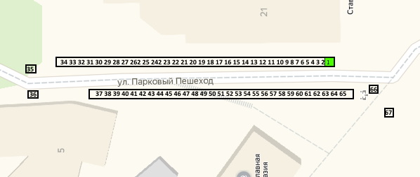

Торговое место для реализации вязаных, шерстяных, трикотажных и меховых изделий, товаров народных промыслов, изделий ручной работы из бисера, камня, дерева, травяных сборов в упаковке

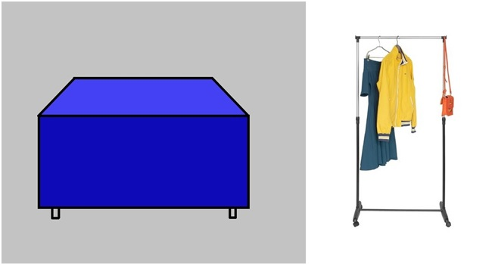

Администрация Хозяйствующий субъект
города-курорта Кисловодска

_________________________ ________________________

Приложение
к проекту договора

Лот №2
г. Кисловодск, ул. Парковый пешеход от дома №1 по № 5 (место 2)

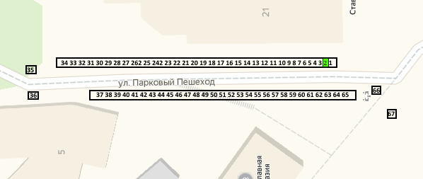

Торговое место для реализации вязаных, шерстяных, трикотажных и меховых изделий, товаров народных промыслов, изделий ручной работы из бисера, камня, дерева, травяных сборов в упаковке

Администрация Хозяйствующий субъект
города-курорта Кисловодска

_________________________ ________________________

Приложение
к проекту договора

Лот № 3
г. Кисловодск, ул. Парковый пешеход от дома № 1 по № 5 (место 3)

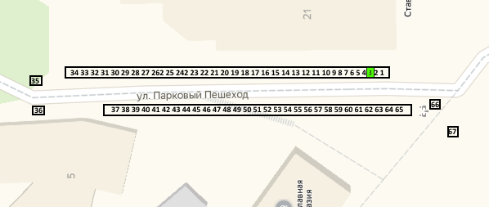

Торговое место для реализации вязаных, шерстяных, трикотажных и меховых изделий, товаров народных промыслов, изделий ручной работы из бисера, камня, дерева, травяных сборов в упаковке

Администрация Хозяйствующий субъект
города-курорта Кисловодска

_________________________ _______________________
Приложение
к проекту договора

Лот № 4
г. Кисловодск, ул. Парковый пешеход от дома № 1 по № 5 (место 4)

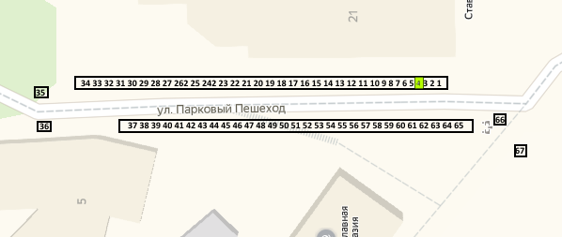

Торговое место для реализации вязаных, шерстяных, трикотажных и меховых изделий, товаров народных промыслов, изделий ручной работы из бисера, камня, дерева, травяных сборов в упаковке

Администрация Хозяйствующий субъект
города-курорта Кисловодска

_________________________ ________________________
Приложение
к проекту договора

Лот № 5
г. Кисловодск, ул. Парковый пешеход от дома № 1 по № 5 (место 5)

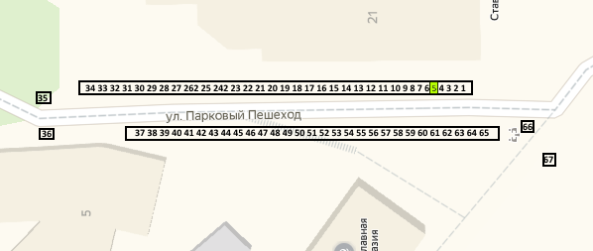

Торговое место для реализации вязаных, шерстяных, трикотажных и меховых изделий, товаров народных промыслов, изделий ручной работы из бисера, камня, дерева, травяных сборов в упаковке

Администрация Хозяйствующий субъект
города-курорта Кисловодска

_________________________ ________________________
Приложение
к проекту договора

Лот № 6
г. Кисловодск, ул. Парковый пешеход от дома № 1 по № 5 (место 6)

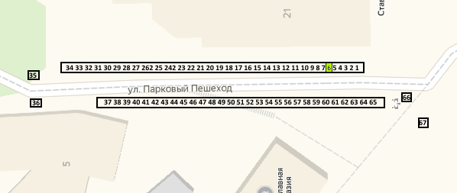

Торговое место для реализации вязаных, шерстяных, трикотажных и меховых изделий, товаров народных промыслов, изделий ручной работы из бисера, камня, дерева, травяных сборов в упаковке

Администрация Хозяйствующий субъект
города-курорта Кисловодска

_________________________ ________________________
Приложение
к проекту договора

Лот № 7
г. Кисловодск, ул. Парковый пешеход от дома № 1 по № 5 (место 7)

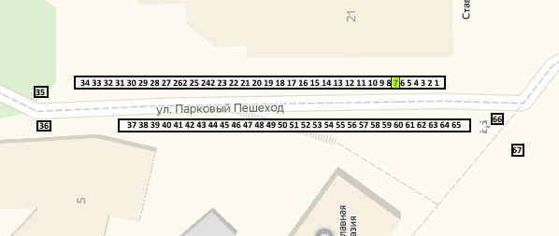

Торговое место для реализации вязаных, шерстяных, трикотажных и меховых изделий, товаров народных промыслов, изделий ручной работы из бисера, камня, дерева, травяных сборов в упаковке

Администрация Хозяйствующий субъект
города-курорта Кисловодска

_________________________ ________________________
Приложение
к проекту договора

Лот № 8
г. Кисловодск , ул. Парковый пешеход от дома № 1 по № 5 (место 8)

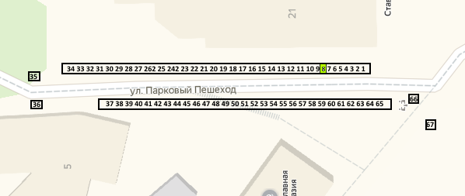

Торговое место для реализации вязаных, шерстяных, трикотажных и меховых изделий, товаров народных промыслов, изделий ручной работы из бисера, камня, дерева, травяных сборов в упаковке

Администрация Хозяйствующий субъект
города-курорта Кисловодска

_________________________ ________________________
Приложение
к проекту договора

Лот № 9
г. Кисловодск, ул. Парковый пешеход от дома № 1 по № 5 (место 9)

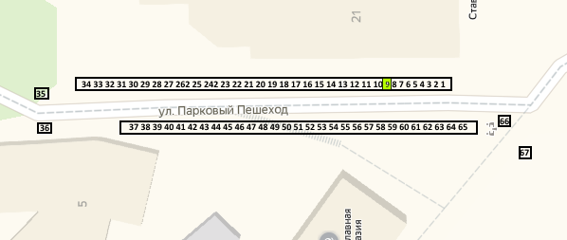

Торговое место для реализации вязаных, шерстяных, трикотажных и меховых изделий, товаров народных промыслов, изделий ручной работы из бисера, камня, дерева, травяных сборов в упаковке

Администрация Хозяйствующий субъект
города-курорта Кисловодска

_________________________ ________________________

Приложение
к проекту договора

Лот № 10
г. Кисловодск, ул. Парковый пешеход от дома № 1 по № 5 (место 10)

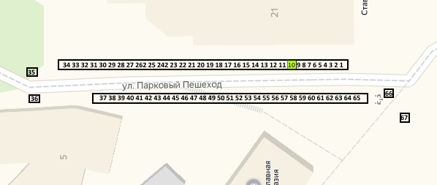

Торговое место для реализации вязаных, шерстяных, трикотажных и меховых изделий, товаров народных промыслов, изделий ручной работы из бисера, камня, дерева, травяных сборов в упаковке

Администрация Хозяйствующий субъект
города-курорта Кисловодска

_________________________ ________________________

Приложение
к проекту договора

Лот № 11
г. Кисловодск, ул. Парковый пешеход от дома № 1 по № 5 (место 11)

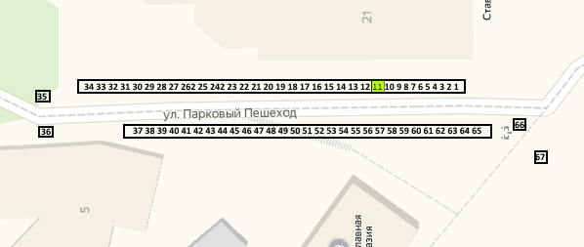

Торговое место для реализации вязаных, шерстяных, трикотажных и меховых изделий, товаров народных промыслов, изделий ручной работы из бисера, камня, дерева, травяных сборов в упаковке

Администрация Хозяйствующий субъект
города-курорта Кисловодска

_________________________ ________________________
Приложение
к проекту договора

Лот № 12
г. Кисловодск, ул. Парковый пешеход от дома № 1 по № 5 (место 12)

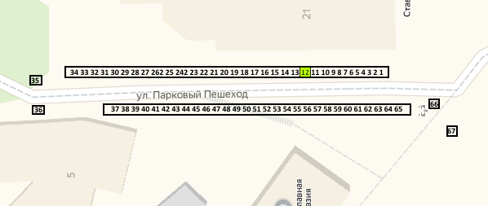

Торговое место для реализации вязаных, шерстяных, трикотажных и меховых изделий, товаров народных промыслов, изделий ручной работы из бисера, камня, дерева, травяных сборов в упаковке

Администрация Хозяйствующий субъект
города-курорта Кисловодска

_________________________ ________________________
Приложение
к проекту договора

Лот № 13
г. Кисловодск, ул. Парковый пешеход от дома № 1 по № 5 (место 13)

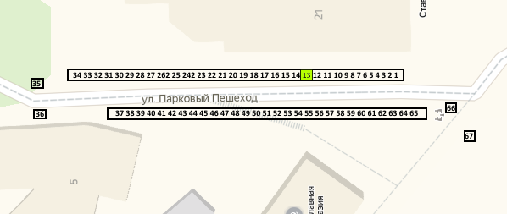

Торговое место для реализации вязаных, шерстяных, трикотажных и меховых изделий, товаров народных промыслов, изделий ручной работы из бисера, камня, дерева, травяных сборов в упаковке

Администрация Хозяйствующий субъект
города-курорта Кисловодска

_________________________ ________________________

Приложение
к проекту договора

Лот № 14
г. Кисловодск , ул. Парковый пешеход от дома № 1 по № 5 (место 14)

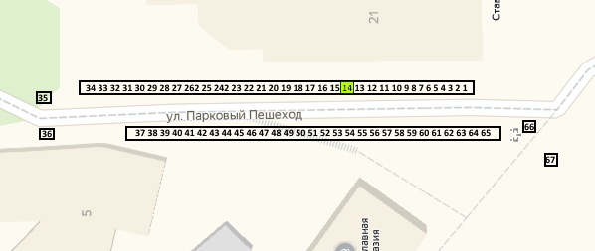

Торговое место для реализации вязаных, шерстяных, трикотажных и меховых изделий, товаров народных промыслов, изделий ручной работы из бисера, камня, дерева, травяных сборов в упаковке

Администрация Хозяйствующий субъект
города-курорта Кисловодска

_________________________ ________________________

Приложение
к проекту договора

Лот № 15
г. Кисловодск, ул. Парковый пешеход от дома № 1 по № 5 (место 15)

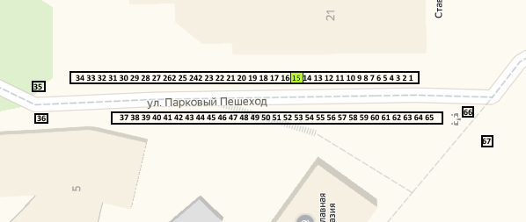

Торговое место для реализации вязаных, шерстяных, трикотажных и меховых изделий, товаров народных промыслов, изделий ручной работы из бисера, камня, дерева, травяных сборов в упаковке

Администрация Хозяйствующий субъект
города-курорта Кисловодска

_________________________ ________________________
Приложение
к проекту договора

Лот № 16
г. Кисловодск, ул. Парковый пешеход от дома № 1 по № 5 (место 16)

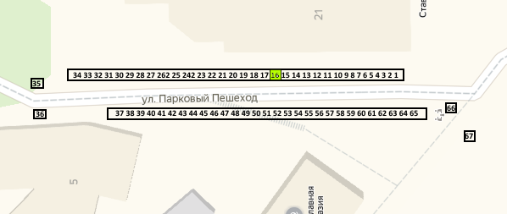

Торговое место для реализации вязаных, шерстяных, трикотажных и меховых изделий, товаров народных промыслов, изделий ручной работы из бисера, камня, дерева, травяных сборов в упаковке

Администрация Хозяйствующий субъект
города-курорта Кисловодска

_________________________ ________________________
Приложение
к проекту договора

Лот № 17
г. Кисловодск, ул. Парковый пешеход от дома № 1 по № 5 (место 17)

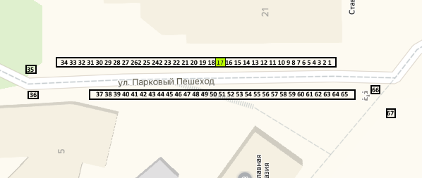

Торговое место для реализации вязаных, шерстяных, трикотажных и меховых изделий, товаров народных промыслов, изделий ручной работы из бисера, камня, дерева, травяных сборов в упаковке

Администрация Хозяйствующий субъект
города-курорта Кисловодска

_________________________ ________________________
Приложение
к проекту договора

Лот № 18
г. Кисловодск, ул. Парковый пешеход от дома № 1 по № 5 (место 18)

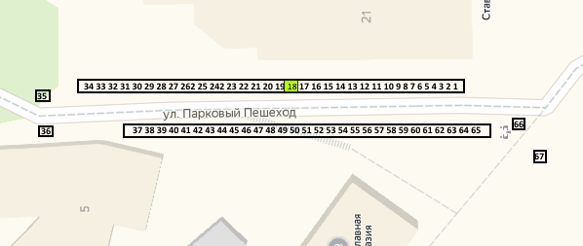

Торговое место для реализации вязаных, шерстяных, трикотажных и меховых изделий, товаров народных промыслов, изделий ручной работы из бисера, камня, дерева, травяных сборов в упаковке

Администрация Хозяйствующий субъект
города-курорта Кисловодска

_________________________ _______________________
Приложение
к проекту договора

Лот № 19
г. Кисловодск, ул. Парковый пешеход от дома № 1 по № 5 (место 19)

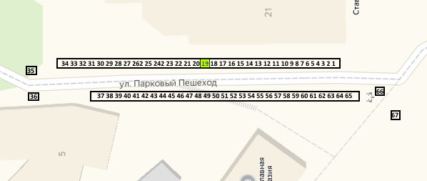

Торговое место для реализации вязаных, шерстяных, трикотажных и меховых изделий, товаров народных промыслов, изделий ручной работы из бисера, камня, дерева, травяных сборов в упаковке

Администрация Хозяйствующий субъект
города-курорта Кисловодска

_________________________ ________________________

Приложение
к проекту договора

Лот № 20
г. Кисловодск, ул. Парковый пешеход от дома № 1 по № 5 (место 20)

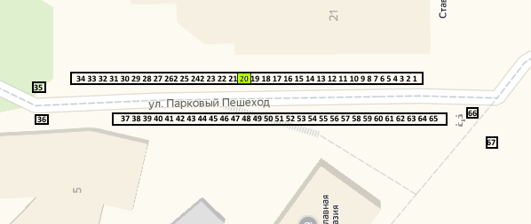

Торговое место для реализации вязаных, шерстяных, трикотажных и меховых изделий, товаров народных промыслов, изделий ручной работы из бисера, камня, дерева, травяных сборов в упаковке

Администрация Хозяйствующий субъект
города-курорта Кисловодска

_________________________ ________________________

Приложение
к проекту договора

Лот № 21
г. Кисловодск, ул. Парковый пешеход от дома № 1 по № 5 (место 21)

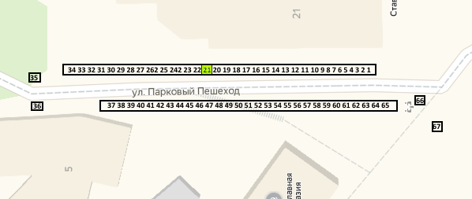

Торговое место для реализации вязаных, шерстяных, трикотажных и меховых изделий, товаров народных промыслов, изделий ручной работы из бисера, камня, дерева, травяных сборов в упаковке

Администрация Хозяйствующий субъект
города-курорта Кисловодска

_________________________ ________________________

Приложение
к проекту договора

Лот № 22
г. Кисловодск, ул. Парковый пешеход от дома № 1 по № 5 (место 22)

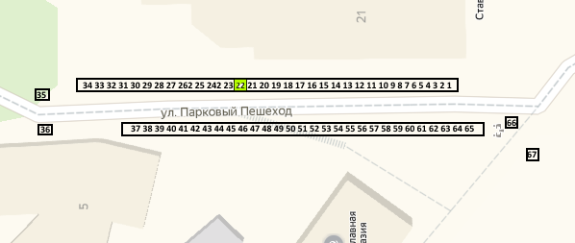

Торговое место для реализации вязаных, шерстяных, трикотажных и меховых изделий, товаров народных промыслов, изделий ручной работы из бисера, камня, дерева, травяных сборов в упаковке

Администрация Хозяйствующий субъект
города-курорта Кисловодска

_________________________ ________________________

Приложение
к проекту договора

Лот № 23
г. Кисловодск, ул. Парковый пешеход от дома № 1 по № 5 (место 23)

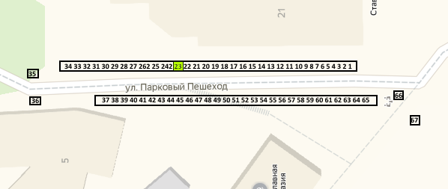

Торговое место для реализации вязаных, шерстяных, трикотажных и меховых изделий, товаров народных промыслов, изделий ручной работы из бисера, камня, дерева, травяных сборов в упаковке

Администрация Хозяйствующий субъект
города-курорта Кисловодска

_________________________ ________________________

Приложение
к проекту договора

Лот № 24
г. Кисловодск, ул. Парковый пешеход от дома № 1 по № 5 (место 24)

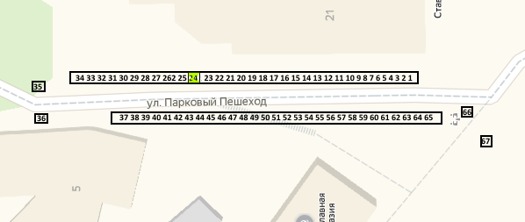

Торговое место для реализации вязаных, шерстяных, трикотажных и меховых изделий, товаров народных промыслов, изделий ручной работы из бисера, камня, дерева, травяных сборов в упаковке

Администрация Хозяйствующий субъект
города-курорта Кисловодска

_________________________ ________________________

Приложение
к проекту договора

Лот № 25
г. Кисловодск, ул. Парковый пешеход от дома № 1 по № 5 (место 25)

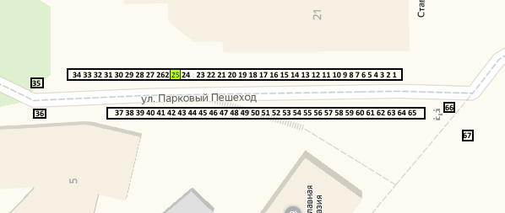

Торговое место для реализации вязаных, шерстяных, трикотажных и меховых изделий, товаров народных промыслов, изделий ручной работы из бисера, камня, дерева, травяных сборов в упаковке

Администрация Хозяйствующий субъект
города-курорта Кисловодска

_________________________ ________________________

Приложение
к проекту договора

Лот № 26
г. Кисловодск, ул. Парковый пешеход от дома № 1 по № 5 (место 26)

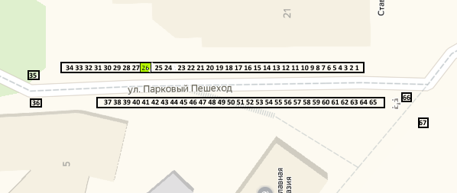

Торговое место для реализации вязаных, шерстяных, трикотажных и меховых изделий, товаров народных промыслов, изделий ручной работы из бисера, камня, дерева, травяных сборов в упаковке

Администрация Хозяйствующий субъект
города-курорта Кисловодска

_________________________ ________________________

Приложение
к проекту договора

Лот № 27
г. Кисловодск, ул. Парковый пешеход от дома № 1 по № 5 (место 27)

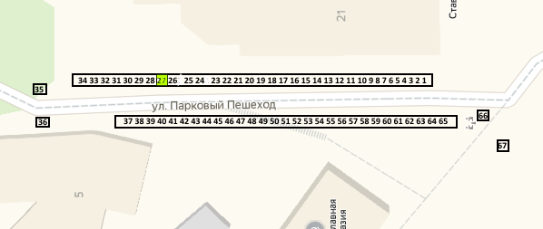

Торговое место для реализации вязаных, шерстяных, трикотажных и меховых изделий, товаров народных промыслов, изделий ручной работы из бисера, камня, дерева, травяных сборов в упаковке

Администрация Хозяйствующий субъект
города-курорта Кисловодска

_________________________ ________________________

Приложение
к проекту договора

Лот № 28
г. Кисловодск, ул. Парковый пешеход от дома № 1 по № 5 (место 28)

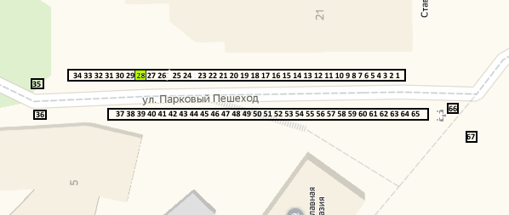

Торговое место для реализации вязаных, шерстяных, трикотажных и меховых изделий, товаров народных промыслов, изделий ручной работы из бисера, камня, дерева, травяных сборов в упаковке

Администрация Хозяйствующий субъект
города-курорта Кисловодска

_________________________ ________________________

Приложение
к проекту договора

Лот № 29
г. Кисловодск, ул. Парковый пешеход от дома № 1 по № 5 (место 29)

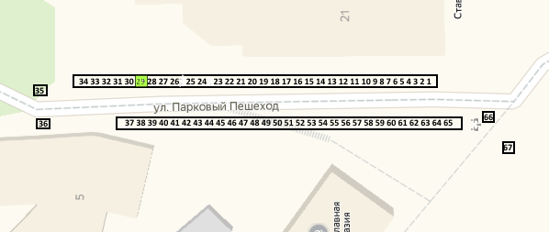

Торговое место для реализации вязаных, шерстяных, трикотажных и меховых изделий, товаров народных промыслов, изделий ручной работы из бисера, камня, дерева, травяных сборов в упаковке

Администрация Хозяйствующий субъект
города-курорта Кисловодска

_________________________ ________________________

Приложение
к проекту договора

Лот № 30
г. Кисловодск, ул. Парковый пешеход от дома № 1 по № 5 (место 30)

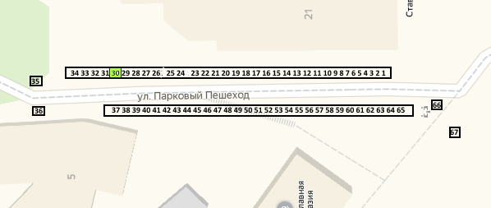

Торговое место для реализации вязаных, шерстяных, трикотажных и меховых изделий, товаров народных промыслов, изделий ручной работы из бисера, камня, дерева, травяных сборов в упаковке

Администрация Хозяйствующий субъект
города-курорта Кисловодска

_________________________ ________________________

Приложение
к проекту договора

Лот № 31
г. Кисловодск, ул. Парковый пешеход от дома № 1 по № 5 (место 31)

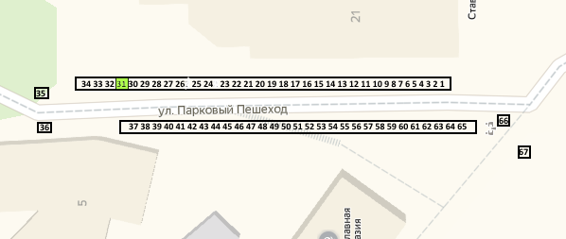

Торговое место для реализации вязаных, шерстяных, трикотажных и меховых изделий, товаров народных промыслов, изделий ручной работы из бисера, камня, дерева, травяных сборов в упаковке

Администрация Хозяйствующий субъект
города-курорта Кисловодска

_________________________ ________________________

Приложение
к проекту договора

Лот № 32
г. Кисловодск, ул. Парковый пешеход от дома № 1 по № 5 (место 32)

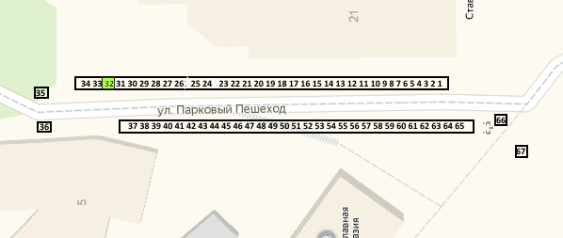

Торговое место для реализации вязаных, шерстяных, трикотажных и меховых изделий, товаров народных промыслов, изделий ручной работы из бисера, камня, дерева, травяных сборов в упаковке

Администрация Хозяйствующий субъект
города-курорта Кисловодска

_________________________ ________________________

Приложение
к проекту договора

Лот № 33
г. Кисловодск, ул. Парковый пешеход от дома № 1 по № 5 (место 33)

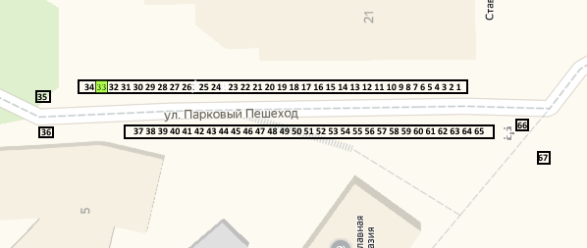

Торговое место для реализации вязаных, шерстяных, трикотажных и меховых изделий, товаров народных промыслов, изделий ручной работы из бисера, камня, дерева, травяных сборов в упаковке

Администрация Хозяйствующий субъект
города-курорта Кисловодска

_________________________ ________________________

Приложение
к проекту договора

Лот № 34
г. Кисловодск, ул. Парковый пешеход от дома № 1 по № 5 (место 34)

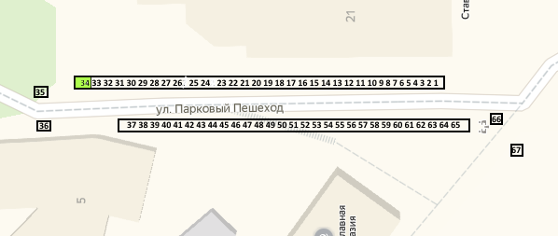

Торговое место для реализации вязаных, шерстяных, трикотажных и меховых изделий, товаров народных промыслов, изделий ручной работы из бисера, камня, дерева, травяных сборов в упаковке

Администрация Хозяйствующий субъект
города-курорта Кисловодска

_________________________ ________________________

Приложение
к проекту договора

Лот № 35
г. Кисловодск, ул. Парковый пешеход от дома № 1 по № 5 (место 35)

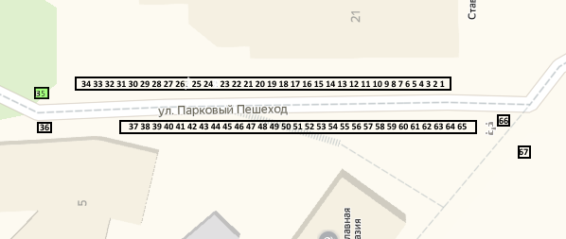

Торговое место для реализации вязаных, шерстяных, трикотажных и меховых изделий, товаров народных промыслов, изделий ручной работы из бисера, камня, дерева, травяных сборов в упаковке

Администрация Хозяйствующий субъект
города-курорта Кисловодска

_________________________ ________________________

Приложение
к проекту договора

Лот № 36
г. Кисловодск, ул. Парковый пешеход от дома № 1 по № 5 (место 36)

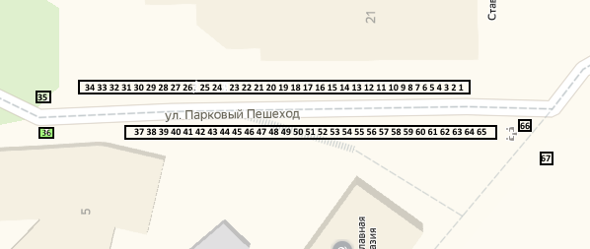

Торговое место для реализации вязаных, шерстяных, трикотажных и меховых изделий, товаров народных промыслов, изделий ручной работы из бисера, камня, дерева, травяных сборов в упаковке

Администрация Хозяйствующий субъект
города-курорта Кисловодска

_________________________ ________________________

Приложение
к проекту договора

Лот № 37
г. Кисловодск, ул. Парковый пешеход от дома № 1 по № 5 (место 37)

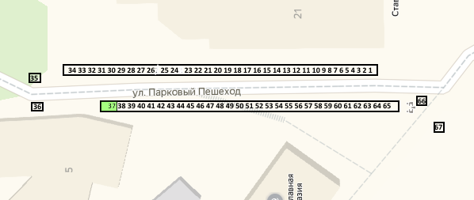

Торговое место для реализации вязаных, шерстяных, трикотажных и меховых изделий, товаров народных промыслов, изделий ручной работы из бисера, камня, дерева, травяных сборов в упаковке

Администрация Хозяйствующий субъект
города-курорта Кисловодска

_________________________ ________________________

Приложение
к проекту договора

Лот № 38
г. Кисловодск, ул. Парковый пешеход от дома № 1 по № 5 (место 38)

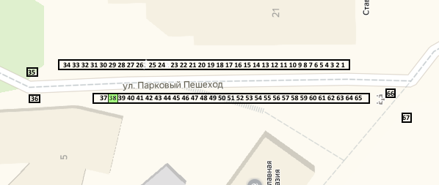

Торговое место для реализации вязаных, шерстяных, трикотажных и меховых изделий, товаров народных промыслов, изделий ручной работы из бисера, камня, дерева, травяных сборов в упаковке

Администрация Хозяйствующий субъект
города-курорта Кисловодска

_________________________ ________________________

Приложение
к проекту договора

Лот № 39
г. Кисловодск, ул. Парковый пешеход от дома № 1 по № 5 (место 39)

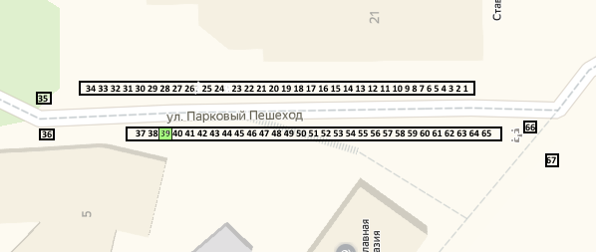

Торговое место для реализации вязаных, шерстяных, трикотажных и меховых изделий, товаров народных промыслов, изделий ручной работы из бисера, камня, дерева, травяных сборов в упаковке

Администрация Хозяйствующий субъект
города-курорта Кисловодска

_________________________ ________________________

Приложение
к проекту договора

Лот № 40
г. Кисловодск, ул. Парковый пешеход от дома № 1 по № 5 (место 40)

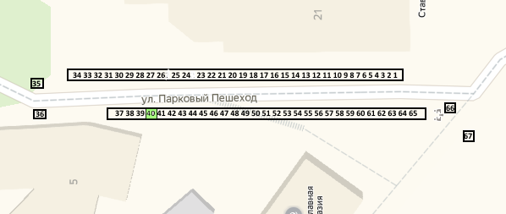

Торговое место для реализации вязаных, шерстяных, трикотажных и меховых изделий, товаров народных промыслов, изделий ручной работы из бисера, камня, дерева, травяных сборов в упаковке

Администрация Хозяйствующий субъект
города-курорта Кисловодска

_________________________ ________________________

Приложение
к проекту договора

Лот № 41
г. Кисловодск, ул. Парковый пешеход от дома № 1 по № 5 (место 41)

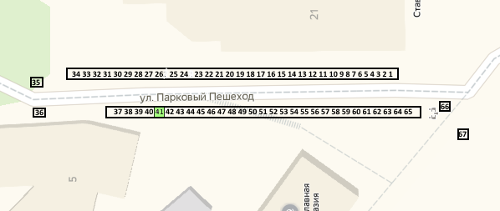

Торговое место для реализации вязаных, шерстяных, трикотажных и меховых изделий, товаров народных промыслов, изделий ручной работы из бисера, камня, дерева, травяных сборов в упаковке

Администрация Хозяйствующий субъект
города-курорта Кисловодска

_________________________ ________________________

Приложение
к проекту договора

Лот № 42
г. Кисловодск, ул. Парковый пешеход от дома № 1 по № 5 (место 42)

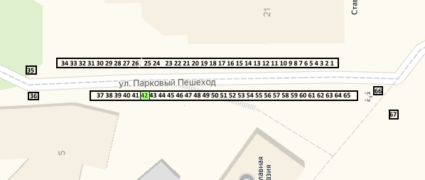

Торговое место для реализации вязаных, шерстяных, трикотажных и меховых изделий, товаров народных промыслов, изделий ручной работы из бисера, камня, дерева, травяных сборов в упаковке

Администрация Хозяйствующий субъект
города-курорта Кисловодска

_________________________ ________________________

Приложение
к проекту договора

Лот № 43
г. Кисловодск, ул. Парковый пешеход от дома № 1 по № 5 (место 43)

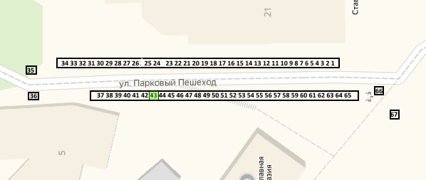

Торговое место для реализации вязаных, шерстяных, трикотажных и меховых изделий, товаров народных промыслов, изделий ручной работы из бисера, камня, дерева, травяных сборов в упаковке

Администрация Хозяйствующий субъект
города-курорта Кисловодска

_________________________ ________________________

Приложение
к проекту договора

Лот № 44
г. Кисловодск, ул. Парковый пешеход от дома № 1 по № 5 (место 44)

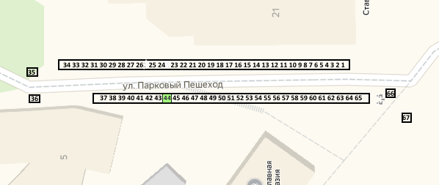

Торговое место для реализации вязаных, шерстяных, трикотажных и меховых изделий, товаров народных промыслов, изделий ручной работы из бисера, камня, дерева, травяных сборов в упаковке

Администрация Хозяйствующий субъект
города-курорта Кисловодска

_________________________ ________________________

Приложение
к проекту договора

Лот № 45
г. Кисловодск, ул. Парковый пешеход от дома № 1 по № 5 (место 45)

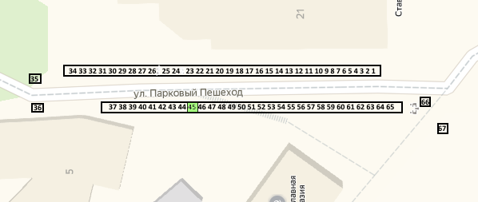

Торговое место для реализации вязаных, шерстяных, трикотажных и меховых изделий, товаров народных промыслов, изделий ручной работы из бисера, камня, дерева, травяных сборов в упаковке

Администрация Хозяйствующий субъект
города-курорта Кисловодска

_________________________ ________________________
Приложение
к проекту договора

Лот № 46
г. Кисловодск, ул. Парковый пешеход от дома № 1 по № 5 (место 46)

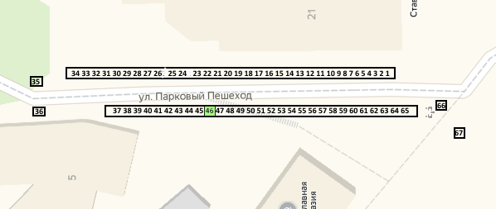

Торговое место для реализации вязаных, шерстяных, трикотажных и меховых изделий, товаров народных промыслов, изделий ручной работы из бисера, камня, дерева, травяных сборов в упаковке

Администрация Хозяйствующий субъект
города-курорта Кисловодска

_________________________ ________________________

Приложение
к проекту договора

Лот № 47
г. Кисловодск, ул. Парковый пешеход от дома № 1 по № 5 (место 47)

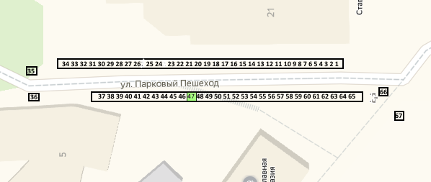

Торговое место для реализации вязаных, шерстяных, трикотажных и меховых изделий, товаров народных промыслов, изделий ручной работы из бисера, камня, дерева, травяных сборов в упаковке

Администрация Хозяйствующий субъект
города-курорта Кисловодска

_________________________ ________________________

Приложение
к проекту договора

Лот № 48
г. Кисловодск, ул. Парковый пешеход от дома № 1 по № 5 (место 48)

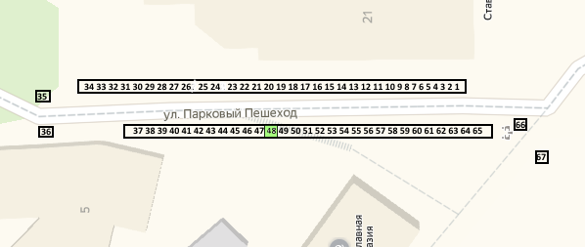

Торговое место для реализации вязаных, шерстяных, трикотажных и меховых изделий, товаров народных промыслов, изделий ручной работы из бисера, камня, дерева, травяных сборов в упаковке

Администрация Хозяйствующий субъект
города-курорта Кисловодска

_________________________ ________________________

Приложение
к проекту договора

Лот № 49
г. Кисловодск, ул. Парковый пешеход от дома № 1 по № 5 (место 49)

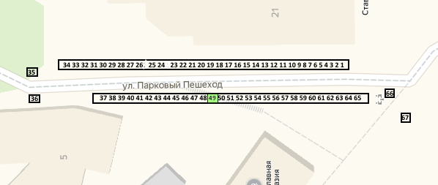

Торговое место для реализации вязаных, шерстяных, трикотажных и меховых изделий, товаров народных промыслов, изделий ручной работы из бисера, камня, дерева, травяных сборов в упаковке

Администрация Хозяйствующий субъект
города-курорта Кисловодска

_________________________ ________________________

Приложение
к проекту договора

Лот № 50
г. Кисловодск, ул. Парковый пешеход от дома № 1 по № 5 (место 50)

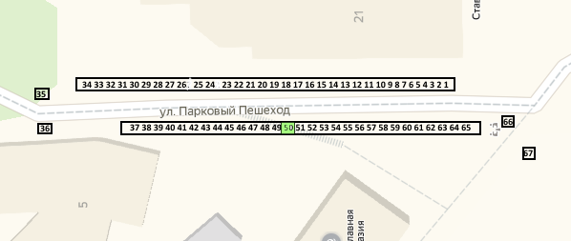

Торговое место для реализации вязаных, шерстяных, трикотажных и меховых изделий, товаров народных промыслов, изделий ручной работы из бисера, камня, дерева, травяных сборов в упаковке

Администрация Хозяйствующий субъект
города-курорта Кисловодска

_________________________ ________________________

Приложение
к проекту договора

Лот № 51
г. Кисловодск, ул. Парковый пешеход от дома № 1 по № 5 (место 51)

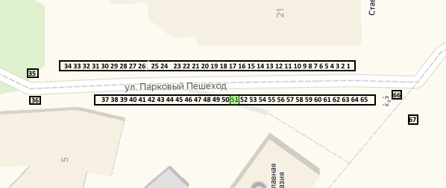

Торговое место для реализации вязаных, шерстяных, трикотажных и меховых изделий, товаров народных промыслов, изделий ручной работы из бисера, камня, дерева, травяных сборов в упаковке

Администрация Хозяйствующий субъект
города-курорта Кисловодска

_________________________ ________________________

Приложение
к проекту договора

Лот № 52
г. Кисловодск, ул. Парковый пешеход от дома № 1 по № 5 (место 52)

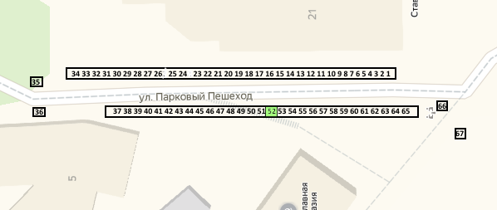

Торговое место для реализации вязаных, шерстяных, трикотажных и меховых изделий, товаров народных промыслов, изделий ручной работы из бисера, камня, дерева, травяных сборов в упаковке

Администрация Хозяйствующий субъект
города-курорта Кисловодска

_________________________ ________________________

Приложение
к проекту договора

Лот № 53
г. Кисловодск, ул. Парковый пешеход от дома № 1 по № 5 (место 53)

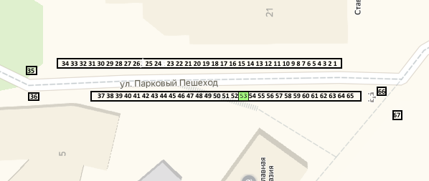

Торговое место для реализации вязаных, шерстяных, трикотажных и меховых изделий, товаров народных промыслов, изделий ручной работы из бисера, камня, дерева, травяных сборов в упаковке

Администрация Хозяйствующий субъект
города-курорта Кисловодска

_________________________ ________________________

Приложение
к проекту договора

Лот № 54
г. Кисловодск, ул. Парковый пешеход от дома № 1 по № 5 (место 54)

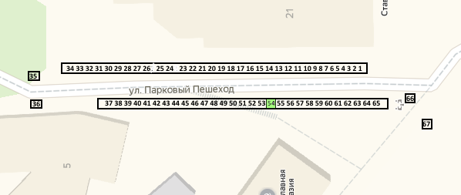

Торговое место для реализации вязаных, шерстяных, трикотажных и меховых изделий, товаров народных промыслов, изделий ручной работы из бисера, камня, дерева, травяных сборов в упаковке

Администрация Хозяйствующий субъект
города-курорта Кисловодска

_________________________ ________________________

Приложение
к проекту договора

Лот № 55
г. Кисловодск, ул. Парковый пешеход от дома № 1 по № 5 (место 55)

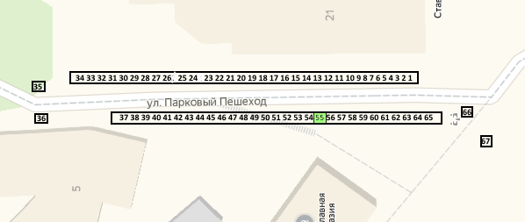

Торговое место для реализации вязаных, шерстяных, трикотажных и меховых изделий, товаров народных промыслов, изделий ручной работы из бисера, камня, дерева, травяных сборов в упаковке

Администрация Хозяйствующий субъект
города-курорта Кисловодска

_________________________ ________________________

Приложение
к проекту договора

Лот № 56
г. Кисловодск, ул. Парковый пешеход от дома № 1 по № 5 (место 56)

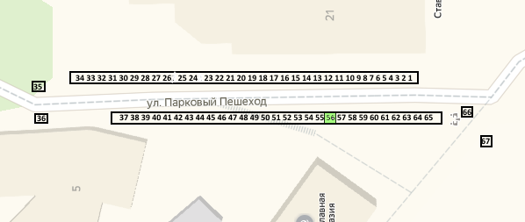

Торговое место для реализации вязаных, шерстяных, трикотажных и меховых изделий, товаров народных промыслов, изделий ручной работы из бисера, камня, дерева, травяных сборов в упаковке

Администрация Хозяйствующий субъект
города-курорта Кисловодска

_________________________ ________________________

Приложение
к проекту договора

Лот № 57
г. Кисловодск, ул. Парковый пешеход от дома № 1 по № 5 (место 57)

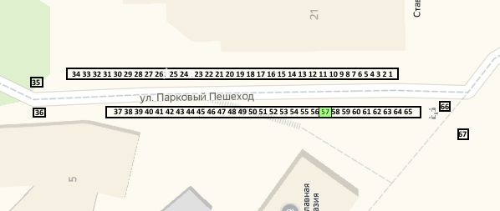

Торговое место для реализации вязаных, шерстяных, трикотажных и меховых изделий, товаров народных промыслов, изделий ручной работы из бисера, камня, дерева, травяных сборов в упаковке

Администрация Хозяйствующий субъект
города-курорта Кисловодска

_________________________ ________________________

Приложение
к проекту договора

Лот № 58
г. Кисловодск, ул. Парковый пешеход от дома № 1 по № 5 (место 58)

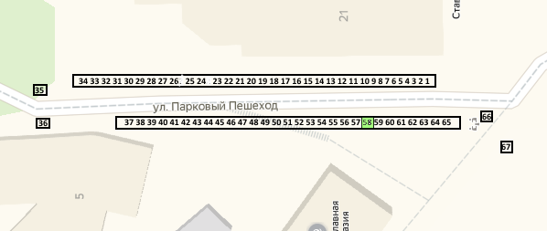

Торговое место для реализации вязаных, шерстяных, трикотажных и меховых изделий, товаров народных промыслов, изделий ручной работы из бисера, камня, дерева, травяных сборов в упаковке

Администрация Хозяйствующий субъект
города-курорта Кисловодска

_________________________ ________________________

Приложение
к проекту договора

Лот № 59
г. Кисловодск, ул. Парковый пешеход от дома № 1 по № 5 (место 59)

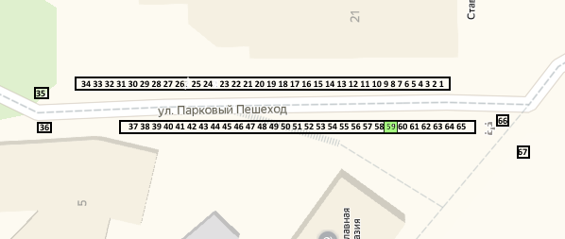

Торговое место для реализации вязаных, шерстяных, трикотажных и меховых изделий, товаров народных промыслов, изделий ручной работы из бисера, камня, дерева, травяных сборов в упаковке

Администрация Хозяйствующий субъект
города-курорта Кисловодска

_________________________ ________________________

Приложение
к проекту договора

Лот № 60
г. Кисловодск, ул. Парковый пешеход от дома № 1 по № 5 (место 60)

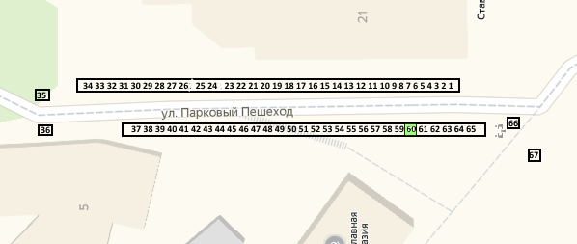

Торговое место для реализации вязаных, шерстяных, трикотажных и меховых изделий, товаров народных промыслов, изделий ручной работы из бисера, камня, дерева, травяных сборов в упаковке

Администрация Хозяйствующий субъект
города-курорта Кисловодска

_________________________ ________________________

Приложение
к проекту договора

Лот № 61
г. Кисловодск, ул. Парковый пешеход от дома № 1 по № 5 (место 61)

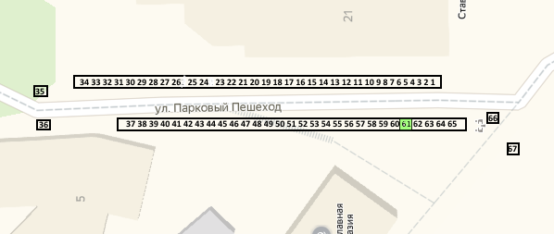

Торговое место для реализации вязаных, шерстяных, трикотажных и меховых изделий, товаров народных промыслов, изделий ручной работы из бисера, камня, дерева, травяных сборов в упаковке

Администрация Хозяйствующий субъект
города-курорта Кисловодска

_________________________ ________________________

Приложение
к проекту договора

Лот № 62
г. Кисловодск, ул. Парковый пешеход от дома № 1 по № 5 (место 62)

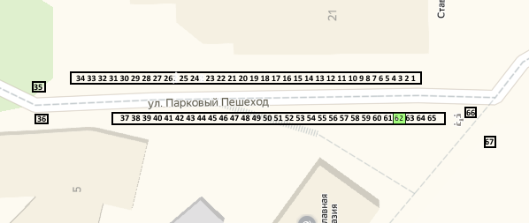

Торговое место для реализации вязаных, шерстяных, трикотажных и меховых изделий, товаров народных промыслов, изделий ручной работы из бисера, камня, дерева, травяных сборов в упаковке

Администрация Хозяйствующий субъект
города-курорта Кисловодска

_________________________ ________________________

Приложение
к проекту договора

Лот № 63
г. Кисловодск, ул. Парковый пешеход от дома № 1 по № 5 (место 63)

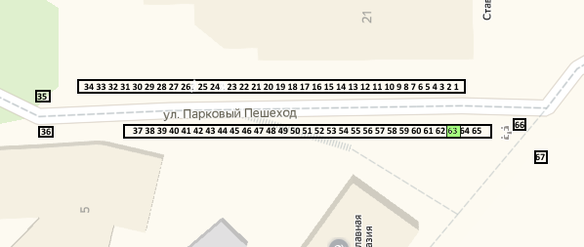

Торговое место для реализации вязаных, шерстяных, трикотажных и меховых изделий, товаров народных промыслов, изделий ручной работы из бисера, камня, дерева, травяных сборов в упаковке

Администрация Хозяйствующий субъект
города-курорта Кисловодска

_________________________ ________________________

Приложение
к проекту договора

Лот № 64
г. Кисловодск, ул. Парковый пешеход от дома № 1 по № 5 (место 64)

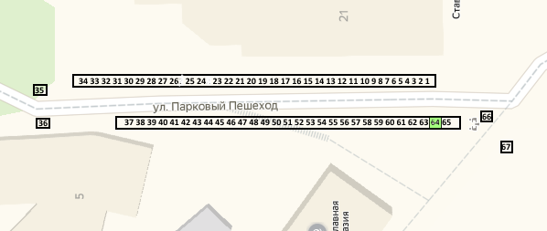

Торговое место для реализации вязаных, шерстяных, трикотажных и меховых изделий, товаров народных промыслов, изделий ручной работы из бисера, камня, дерева, травяных сборов в упаковке

Администрация Хозяйствующий субъект
города-курорта Кисловодска

_________________________ ________________________

Приложение
к проекту договора

Лот № 65
г. Кисловодск, ул. Парковый пешеход от дома № 1 по № 5 (место 65)

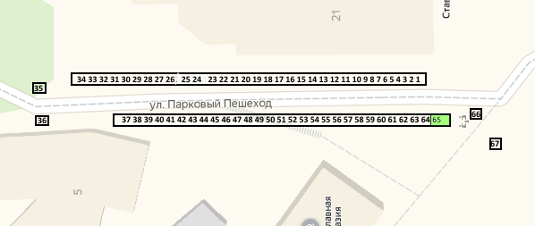

Торговое место для реализации вязаных, шерстяных, трикотажных и меховых изделий, товаров народных промыслов, изделий ручной работы из бисера, камня, дерева, травяных сборов в упаковке

Администрация Хозяйствующий субъект
города-курорта Кисловодска

_________________________ ________________________

Приложение
к проекту договора

Лот № 66
г. Кисловодск, ул. Парковый пешеход от дома № 1 по № 5 (место 66)

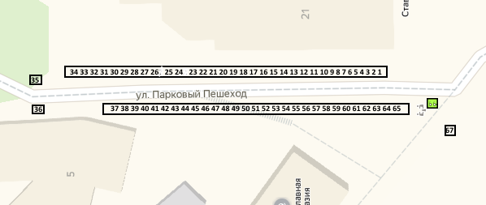

Торговое место для реализации вязаных, шерстяных, трикотажных и меховых изделий, товаров народных промыслов, изделий ручной работы из бисера, камня, дерева, травяных сборов в упаковке

Администрация Хозяйствующий субъект
города-курорта Кисловодска

_________________________ ________________________

Приложение
к проекту договора

Лот № 67
г. Кисловодск, ул. Парковый пешеход от дома № 1 по № 5 (место 67)

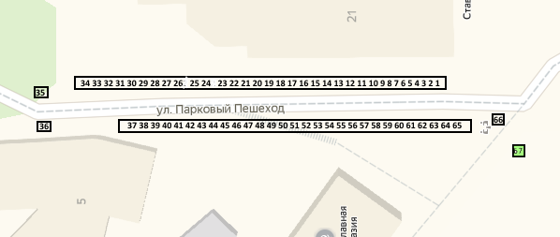

Торговое место для реализации вязаных, шерстяных, трикотажных и меховых изделий, товаров народных промыслов, изделий ручной работы из бисера, камня, дерева, травяных сборов в упаковке

Администрация Хозяйствующий субъект
города-курорта Кисловодска

_________________________ ________________________

Приложение
к проекту договора
Лот № 68
г. Кисловодск, ул. Героев медиков, 7

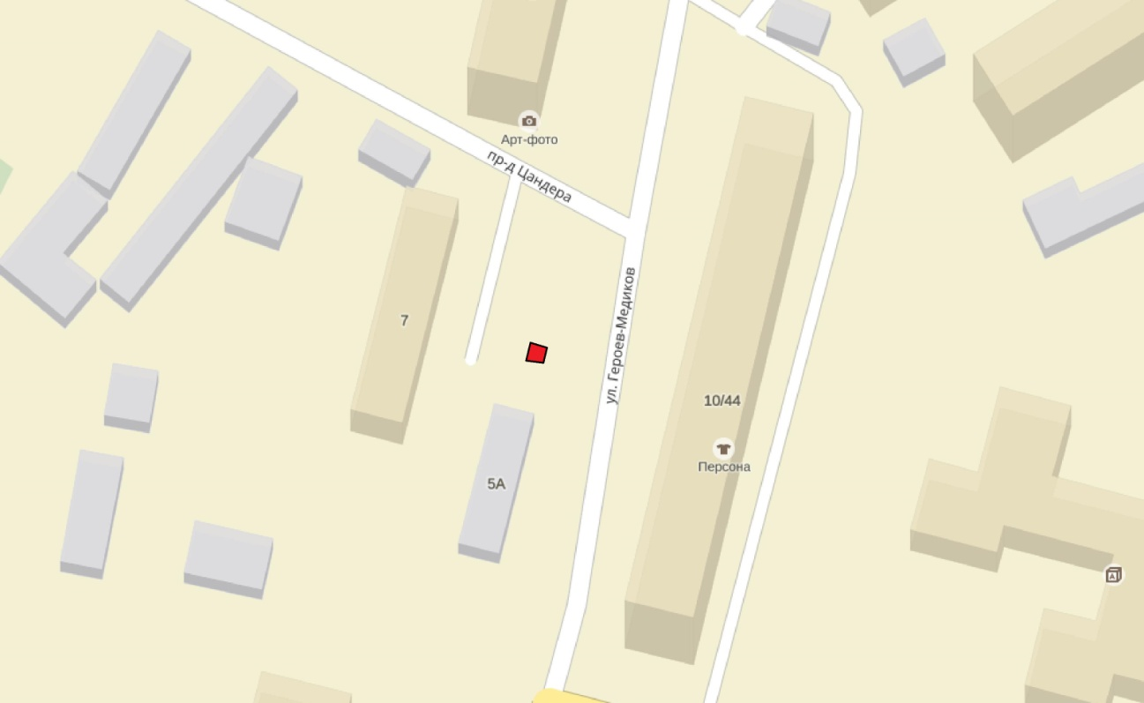

Киоск по реализации газет, журналов и сопутствующих товаров

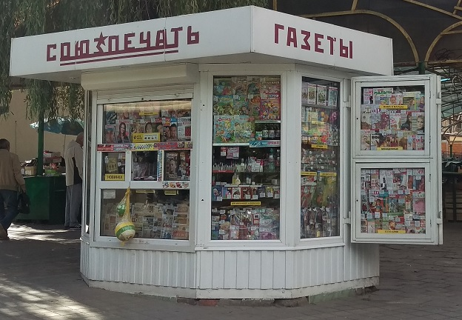

Администрация города-курорта Хозяйствующий субъект
Кисловодска

____________________________ ______________________

